Revisión bibliográfica

Fracturas maleolares del tobillo
Trauma adulto · Tobillo · Nivel R1-R4
Actualizado: 2026-10-04
Verificación independiente: Verificador independiente (modelo Claude Opus 5.5 en Claude Code), distinto del redactor · 2026-10-04 · 297 cifras revisadas

Aviso educativo. Material educativo para profesionales y estudiantes de medicina. No reemplaza el juicio clínico, las guías institucionales ni la supervisión del tutor.

Biblioteca de Traumatología y Ortopedia · t.cescac.com. Texto original; las fuentes se citan con su DOI.

Contenido
1. En 30 segundos
2. Pilares
3. No olvidar
4. Definición
5. Epidemiología
6. Mecanismo de lesión
7. Anatomía de la mortaja y de la sindesmosis
8. Variantes que hay que reconocer
9. Biomecánica: por qué importa el milímetro
10. Clasificación: qué sirve y para qué
11. Diagnóstico: de la urgencia a la imagen
12. Examen físico: reglas de Ottawa y pruebas de ligamentos
13. Imágenes: qué miden y qué no miden
14. Algoritmo de decisión
15. Tratamiento: conservador y quirúrgico
16. Técnica quirúrgica: para entender, no para copiar
17. Complicaciones
18. Pronóstico
19. Rehabilitación y carga precoz
20. Perlas y trampas
21. Preguntas de autoevaluación
22. Lectura recomendada
23. Referencias completas

En 30 segundos
- La fractura maleolar se trata por la estabilidad de la mortaja, no por el trazo: se busca una mortaja que quede estable y alineada, con la anatomía normal como situación ideal [r1].
- Reglas de Ottawa: casi no dejan pasar fracturas (sensibilidad combinada 99,4 %), pero su especificidad es 35,3 % [r2]. Sirven para descartar, no para confirmar.
- Weber B aislada con mortaja normal: lo que decide es la competencia del deltoides profundo, y ni el dolor medial, ni la equimosis ni la inflamación permiten anticiparla [r3].
- En mayores de 60 años con fractura inestable, a los 6 meses la función fue equivalente con yeso de contacto cerrado y con cirugía (OMAS 64,5 frente a 66,0); el yeso tuvo menos infección (1 % frente a 10 %) y más malunión radiológica (15 % frente a 3 %) [r4].
- La sindesmosis se prueba después de fijar los maléolos. El gancho tuvo sensibilidad 0,25 y especificidad 0,98: un resultado negativo no descarta inestabilidad [r5].
- La carga precoz tras la fijación probablemente da una pequeña ventaja funcional durante los primeros 6 meses, y no parece aumentar las reintervenciones [r6].

Pilares
Ideas que no se negocian.
1. Estabilidad antes que clasificación: la mortaja inestable se fija, y en mayores de 60 años el yeso de contacto cerrado también es posible mientras la reducción se sostenga [r1].
2. Basta que la mortaja se ensanche un milímetro para que el contacto tibioastragalino caiga 42 %: la reducción debe ser anatómica [r7].
3. La sindesmosis y el deltoides se evalúan con pruebas de estabilidad, no con una medida radiográfica aislada [r8][r9].
4. Importan la piel y el momento de operar: según los factores de riesgo, la infección tras la fijación va de 1,5 % a 16 % [r10].
5. Individualizar: el mayor frágil y el diabético complicado no se tratan como el joven sano [r4][r11].

No olvidar
- Antes de decidir, dejar registrados el estado de la piel, la circulación, la sensibilidad y las comorbilidades [r1].
- Si la palpación duele en el peroné proximal, sospechar Maisonneuve y radiografiar toda la pierna [r1].
- Después de reducir una luxación, volver a examinar el estado neurovascular y confirmar la reducción con nuevas radiografías [r1].
- En patrones complejos, sobre todo si hay compromiso del maléolo posterior, la TC puede aclarar la configuración [r1].
- En el diabético con neuropatía se prefiere la fijación rígida, porque el yeso puede desencadenar una neuroartropatía de Charcot [r11].

Definición
Una fractura maleolar es la fractura de uno o más de los tres componentes óseos de la mortaja del tobillo: el maléolo lateral (peroné distal), el maléolo medial (tibia distal) y el borde posterior de la tibia (maléolo posterior). Casi siempre viene con una lesión ligamentaria: el ligamento deltoideo medial, la sindesmosis tibioperonea distal, o ambos.
La idea que ordena todo el capítulo: se trata la estabilidad de la mortaja, no el trazo de fractura. Según la guía de la Asociación Británica de Ortopedia, hay que lograr y conservar una mortaja estable y alineada, de preferencia con anatomía normal [r1]. Este capítulo excluye las fracturas del pilón tibial, las abiertas y las del esqueleto inmaduro, igual que esa guía [r1].
Por eso, ante cada caso conviene hacerse tres preguntas:
1. ¿Qué estructuras se rompieron: lateral, deltoides, sindesmosis, maléolo posterior?
2. ¿La mortaja está congruente y se mantiene así sin ayuda?
3. ¿Qué piel y qué paciente tengo delante?
Referencias de este bloque
[r1] British Orthopaedic Association. BOAST: The Management of Ankle Fractures. London: BOA; 2016. Consultado el 4 de octubre de 2026. (guia · acceso abierto) https://www.boa.ac.uk/resource/boast-12-pdf.html

Epidemiología
Es una de las fracturas más frecuentes, y cada vez lo es más en mayores.
- En el condado de Norrbotten (Suecia) se registraron 179 fracturas de tobillo por 100.000 personas-año en adultos [r20]. De esos pacientes, 34,6 % tenía 65 años o más y 58,4 % eran mujeres; en 68,2 % el mecanismo fue de baja energía y 1,5 % de las fracturas fue abierto [r20].
- En Dinamarca (155.740 fracturas, 1997-2018) la incidencia media fue de 164 por 100.000 personas-año: 203 en mujeres y 154 en hombres [r21].
- La proporción tratada con cirugía pasó de 21 % (1997-2006) a 25 % (2007-2018) [r21].
- Quienes pasan de 65 años y sufren una fractura de tobillo tienen, al año, mayor riesgo de morir que la población general de su misma edad (IRR 1,47) [r21].
- Las fracturas tipo B aumentan con la edad: de 62 por 100.000 personas-año a los 30-39 años a 158 por encima de los 80 [r20].
- Las trimaleolares llegan hasta 40 por 100.000 personas-año según una revisión reciente [r22].
Sindesmosis. Una revisión calcula que alrededor de 20 % de las fracturas de tobillo necesita fijación quirúrgica por lesión de la sindesmosis [r23]. En una serie de 681 fracturas operadas, 107 (15,7 %) tuvieron lesión sindesmal que requirió reducción y fijación [r24]. Según una revisión anatómica, la lesión sindesmal aparece en cerca de la mitad de las Weber B y en todas las Weber C [r7]; otra revisión da cifras menores: hasta 40 % de las B y hasta 80 % de las C [r17]. Las estimaciones no coinciden; lo constante es que el riesgo sube de B a C.
Figura 1. Incidencia de fractura de tobillo en adultos [r20] [r21]
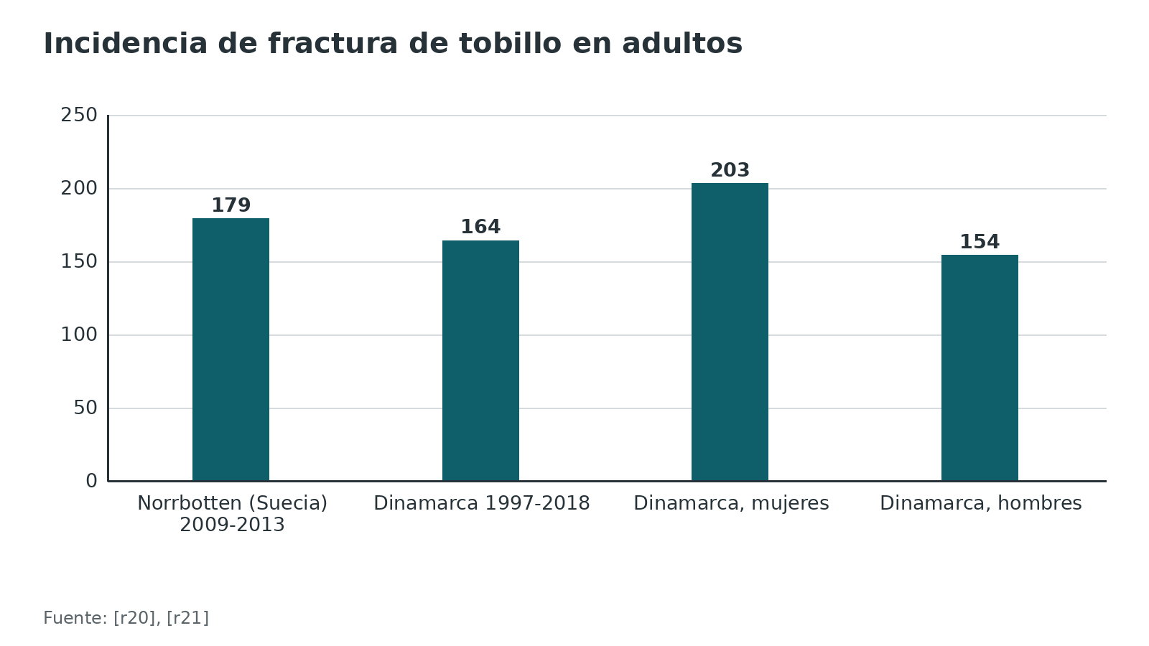
Referencias de este bloque
[r7] Hermans JJ, Beumer A, de Jong TA, Kleinrensink GJ. Anatomy of the distal tibiofibular syndesmosis in adults: a pictorial essay with a multimodality approach. J Anat. 2010;217(6):633-45. doi:10.1111/j.1469-7580.2010.01302.x (revision · acceso resumen) https://doi.org/10.1111/j.1469-7580.2010.01302.x
[r17] Pogliacomi F, De Filippo M, Casalini D, Longhi A, Tacci F, Perotta R et al. Acute syndesmotic injuries in ankle fractures: From diagnosis to treatment and current concepts. World J Orthop. 2021;12(5):270-291. doi:10.5312/wjo.v12.i5.270 (revision · acceso abierto) https://doi.org/10.5312/wjo.v12.i5.270
[r20] Juto H, Nilsson H, Morberg P. Epidemiology of Adult Ankle Fractures: 1756 cases identified in Norrbotten County during 2009-2013 and classified according to AO/OTA. BMC Musculoskelet Disord. 2018;19(1):441. doi:10.1186/s12891-018-2326-x (cohorte · acceso resumen) https://doi.org/10.1186/s12891-018-2326-x
[r21] Gundtoft PH, Pedersen AB, Viberg B. Incidence, treatment, and mortality of ankle fractures: a Danish population-based cohort study. Acta Orthop. 2025;96:203-208. doi:10.2340/17453674.2025.43006 (cohorte · acceso resumen) https://doi.org/10.2340/17453674.2025.43006
[r22] Pflüger P, Braun KF, Mair O, Kirchhoff C, Biberthaler P, Crönlein M. Current management of trimalleolar ankle fractures. EFORT Open Rev. 2021;6(8):692-703. doi:10.1302/2058-5241.6.200138 (revision · acceso resumen) https://doi.org/10.1302/2058-5241.6.200138
[r23] Shimozono Y, Hurley ET, Myerson CL, Murawski CD, Kennedy JG. Suture Button Versus Syndesmotic Screw for Syndesmosis Injuries: A Meta-analysis of Randomized Controlled Trials. Am J Sports Med. 2019;47(11):2764-2771. doi:10.1177/0363546518804804 (RS-MA · acceso resumen) https://doi.org/10.1177/0363546518804804
[r24] Sagi HC, Shah AR, Sanders RW. The functional consequence of syndesmotic joint malreduction at a minimum 2-year follow-up. J Orthop Trauma. 2012;26(7):439-43. doi:10.1097/BOT.0b013e31822a526a (cohorte · acceso resumen) https://doi.org/10.1097/BOT.0b013e31822a526a

Mecanismo de lesión
La mayoría son lesiones torsionales de baja energía [r1]. La clasificación de Lauge-Hansen se centra en el mecanismo de lesión, deducido de una serie de experimentos en cadáver [r25]. Se lee con dos palabras: la posición del pie al momento del trauma (supinación o pronación) y la dirección de la fuerza (rotación externa, aducción o abducción). Dentro de cada patrón, la lesión avanza por estadios en orden fijo.
La supinación con rotación externa (SER) es el patrón que más se ve [r17]. En SER, los estadios 1 y 2 son lesiones estables, y el estadio 4 es el que compromete el lado medial, sea el maléolo o el deltoides [r17]. La sindesmosis se lesiona con más frecuencia en pronación con rotación externa y en pronación con abducción, y menos en SER [r17].
Para qué sirve en la práctica: el mecanismo le dice qué ligamentos buscar aunque no se vean en la radiografía. Si ve una fractura oblicua del peroné distal (SER 2), pregúntese por el deltoides (¿SER 4?) y por la sindesmosis.
Tabla 1. Patrones de Lauge-Hansen y secuencia de lesión [r17]
Patrón | Estadio 1 | Estadio 2 | Estadio 3 | Estadio 4
Supinación-rotación externa (SER) | Lig. tibioperoneo anteroinferior (AITFL) [r17] | Fractura oblicua o espiral del peroné distal [r17] | Lig. tibioperoneo posteroinferior (PITFL) o maléolo posterior [r17] | Maléolo medial o rotura del deltoides [r17]
Supinación-aducción (SA) | Fractura transversa del maléolo lateral bajo el plafón, o avulsión de los ligamentos laterales [r17] | Fractura vertical del maléolo medial o lesión del deltoides [r17] | — | —
Pronación-rotación externa (PER) | Deltoides o maléolo medial [r17] | AITFL [r17] | Fractura oblicua o espiral del peroné sobre el plafón [r17] | Maléolo posterior o PITFL [r17]
Pronación-abducción (PA) | Deltoides o fractura transversa del maléolo medial [r17] | AITFL [r17] | Fractura transversa o conminuta del peroné sobre el plafón [r17] | —

Referencias de este bloque
[r1] British Orthopaedic Association. BOAST: The Management of Ankle Fractures. London: BOA; 2016. Consultado el 4 de octubre de 2026. (guia · acceso abierto) https://www.boa.ac.uk/resource/boast-12-pdf.html
[r17] Pogliacomi F, De Filippo M, Casalini D, Longhi A, Tacci F, Perotta R et al. Acute syndesmotic injuries in ankle fractures: From diagnosis to treatment and current concepts. World J Orthop. 2021;12(5):270-291. doi:10.5312/wjo.v12.i5.270 (revision · acceso abierto) https://doi.org/10.5312/wjo.v12.i5.270
[r25] Kyriacou H, Mostafa AMHAM, Davies BM, Khan WS. Principles and guidelines in the management of ankle fractures in adults. J Perioper Pract. 2021;31(11):427-434. doi:10.1177/1750458920969029 (revision · acceso abierto) https://doi.org/10.1177/1750458920969029

Anatomía de la mortaja y de la sindesmosis
Mortaja. El astrágalo encaja entre el plafón tibial, el maléolo medial y el maléolo lateral. Esa «pinza» solo es estable si los tres puntos de apoyo y los ligamentos que los unen están en su sitio.
Sindesmosis distal. Son dos huesos y cuatro ligamentos: tibioperoneo anteroinferior, tibioperoneo posteroinferior, transverso e interóseo [r7]. El peroné apoya en la incisura tibial, entre el tubérculo anterior (de Chaput) y el posterior (de Volkmann), que son los orígenes de los ligamentos anterior y posterior [r17]. Cerca de 75 % de los tobillos tiene facetas cubiertas de cartílago donde la tibia y el peroné se tocan, de modo que ahí se forma una auténtica articulación sinovial [r17].
Dos ideas para recordar:
- El ligamento anterior (AITFL) es el más frágil del complejo y el primero en recibir tensión cuando hay rotación externa [r17].
- El posterior (PITFL) es el más resistente del complejo; por eso, ante una fuerza grande, lo habitual es que arranque el maléolo posterior en vez de romperse [r17]. Por eso el fragmento posterior suele traer el ligamento pegado.
Lado medial. En una Weber B aislada, saber si el ligamento deltoideo profundo está lesionado es lo que distingue la fractura inestable de la que admite tratamiento sin cirugía [r26].
Tabla 2. Ligamentos de la sindesmosis distal [r17] [r7]
Ligamento | Rasgo clave
Tibioperoneo anteroinferior (AITFL) | Oblicuo a unos 45°, de tubérculo de Chaput a tubérculo de Wagstaffe; el más débil y el primero en tensarse [r17]
Tibioperoneo posteroinferior (PITFL) | El más fuerte; nace del tubérculo de Volkmann y desciende posterolateral [r17]
Interóseo | Es la parte distal, engrosada, de la membrana interósea; actúa como un «resorte» que deja abrir un poco la mortaja en dorsiflexión [r17]
Transverso | Corre en horizontal por debajo del PITFL y hace de «labrum»: agranda el borde posterior e inferior de la tibia [r17]

Referencias de este bloque
[r7] Hermans JJ, Beumer A, de Jong TA, Kleinrensink GJ. Anatomy of the distal tibiofibular syndesmosis in adults: a pictorial essay with a multimodality approach. J Anat. 2010;217(6):633-45. doi:10.1111/j.1469-7580.2010.01302.x (revision · acceso resumen) https://doi.org/10.1111/j.1469-7580.2010.01302.x
[r17] Pogliacomi F, De Filippo M, Casalini D, Longhi A, Tacci F, Perotta R et al. Acute syndesmotic injuries in ankle fractures: From diagnosis to treatment and current concepts. World J Orthop. 2021;12(5):270-291. doi:10.5312/wjo.v12.i5.270 (revision · acceso abierto) https://doi.org/10.5312/wjo.v12.i5.270
[r26] van Leeuwen CAT, Sala M, Schipper IB, Krijnen P, Zijta F, Hoogendoorn JM. The additional value of weight-bearing and gravity stress ankle radiographs in determining stability of isolated type B ankle fractures. Eur J Trauma Emerg Surg. 2022;48(3):2287-2296. doi:10.1007/s00068-021-01757-2 (cohorte · acceso resumen) https://doi.org/10.1007/s00068-021-01757-2

Variantes que hay que reconocer
- Bimaleolar equivalente. En SER 4 la lesión medial puede ser fractura del maléolo o rotura del deltoides [r17]. La radiografía puede mostrar «solo peroné»; el estrés o la ecografía aclaran el lado medial (véase Imágenes).
- Maisonneuve. Patrón de pronación-rotación externa con fractura proximal del peroné. Si hay dolor a la palpación proximal en el peroné, pida radiografías de la pierna completa [r1]. En una serie de 50 pacientes con patrón PER (en su mayoría Maisonneuve) tratados solo con tornillos sindesmales, la evolución a 21 años fue buena o excelente en 44 de 48 por AOFAS, aunque 24 de 49 tenían osteoartrosis radiográfica [r27].
- Trimaleolar. Se la tiene por inestable y por lo general se opera; la TC ofrece la imagen detallada del maléolo posterior que hace falta para planificar [r22].
- Fractura-luxación. Es un factor de riesgo de infección tras la cirugía [r10]. Se reduce y se entablilla de urgencia [r1].
- Variante posterior tipo pilón. Fragmento posterior con extensión posteromedial. En 270 fracturas operadas se identificó en 20 % [r28].
Tabla 3. Fragmento posterior en TC: tipos de Haraguchi (57 fracturas) [r29]
Tipo | Frecuencia | Dato que importa
1 · Posterolateral oblicuo | 38 fracturas (67 %) [r29] | Fragmento medio: 11,7 % del área del plafón [r29]
2 · Extensión medial | 11 fracturas (19 %) [r29] | Fragmento medio: 29,8 % del área del plafón; puede incluir gran parte del maléolo medial [r29]
3 · Pequeño en concha | 8 fracturas (14 %) [r29] | Fragmentos pequeños [r29]

Referencias de este bloque
[r1] British Orthopaedic Association. BOAST: The Management of Ankle Fractures. London: BOA; 2016. Consultado el 4 de octubre de 2026. (guia · acceso abierto) https://www.boa.ac.uk/resource/boast-12-pdf.html
[r10] Tausendfreund J, Halm J, Tanis E, Swords M, Schepers T. Post-operative infection following ankle fracture surgery: a current concepts review. Eur J Trauma Emerg Surg. 2025;51(1):157. doi:10.1007/s00068-025-02837-3 (revision · acceso resumen) https://doi.org/10.1007/s00068-025-02837-3
[r17] Pogliacomi F, De Filippo M, Casalini D, Longhi A, Tacci F, Perotta R et al. Acute syndesmotic injuries in ankle fractures: From diagnosis to treatment and current concepts. World J Orthop. 2021;12(5):270-291. doi:10.5312/wjo.v12.i5.270 (revision · acceso abierto) https://doi.org/10.5312/wjo.v12.i5.270
[r22] Pflüger P, Braun KF, Mair O, Kirchhoff C, Biberthaler P, Crönlein M. Current management of trimalleolar ankle fractures. EFORT Open Rev. 2021;6(8):692-703. doi:10.1302/2058-5241.6.200138 (revision · acceso resumen) https://doi.org/10.1302/2058-5241.6.200138
[r27] Lambers KT, van den Bekerom MP, Doornberg JN, Stufkens SA, van Dijk CN, Kloen P. Long-term outcome of pronation-external rotation ankle fractures treated with syndesmotic screws only. J Bone Joint Surg Am. 2013;95(17):e1221-7. doi:10.2106/JBJS.L.00426 (serie · acceso resumen) https://doi.org/10.2106/JBJS.L.00426
[r28] Switaj PJ, Weatherford B, Fuchs D, Rosenthal B, Pang E, Kadakia AR. Evaluation of posterior malleolar fractures and the posterior pilon variant in operatively treated ankle fractures. Foot Ankle Int. 2014;35(9):886-95. doi:10.1177/1071100714537630 (cohorte · acceso resumen) https://doi.org/10.1177/1071100714537630
[r29] Haraguchi N, Haruyama H, Toga H, Kato F. Pathoanatomy of posterior malleolar fractures of the ankle. J Bone Joint Surg Am. 2006;88(5):1085-92. doi:10.2106/JBJS.E.00856 (serie · acceso resumen) https://doi.org/10.2106/JBJS.E.00856

Biomecánica: por qué importa el milímetro
Un ensanchamiento de 1 mm en la mortaja basta para que el área de contacto tibioastragalina se achique 42 % [r7]. Ese dato (clásico) explica por qué la reducción debe ser anatómica y por qué una sindesmosis mal reducida o un deltoides no funcionante pueden terminar en artrosis.
Maléolo posterior y sindesmosis. El PITFL se queda unido al fragmento posterior; en 15 pacientes con PER 4 y fragmento posterior, ninguna RM evidenció una rotura completa del PITFL [r14]. En cadáver, la fijación del maléolo posterior devolvió hasta 70 % de la rigidez del espécimen intacto; la del tornillo sindesmal, hasta 40 % [r14]. Es un estudio biomecánico (cadáver, 10 especímenes) [r14]: sugiere por qué fijar el fragmento posterior ayuda a la sindesmosis, no demuestra mejor resultado clínico.
Rigidez frente a movimiento. El tornillo sindesmal fija de forma estática. El botón de sutura es dinámico: deja que la articulación se mueva de manera más fisiológica, permite empezar antes la rehabilitación y evita tener que retirar el implante [r17].
Figura 2. Rigidez recuperada en cadáver (patrón PER con fragmento posterior) [r14]
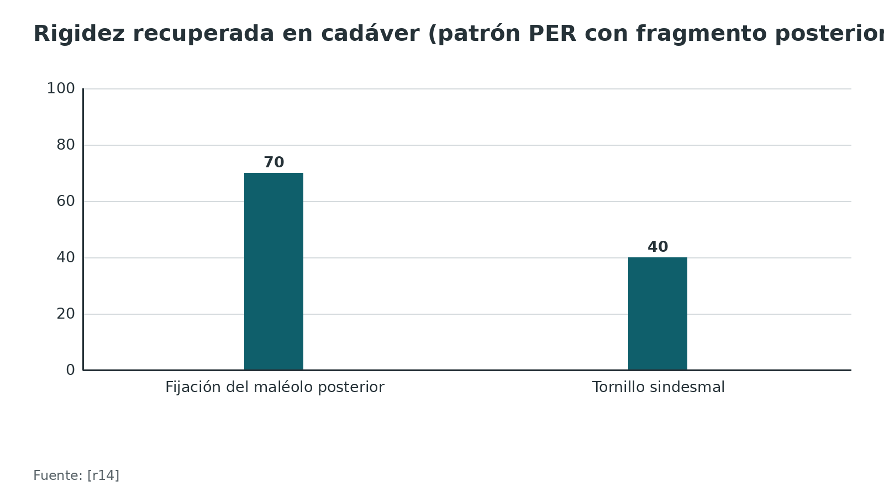
Referencias de este bloque
[r7] Hermans JJ, Beumer A, de Jong TA, Kleinrensink GJ. Anatomy of the distal tibiofibular syndesmosis in adults: a pictorial essay with a multimodality approach. J Anat. 2010;217(6):633-45. doi:10.1111/j.1469-7580.2010.01302.x (revision · acceso resumen) https://doi.org/10.1111/j.1469-7580.2010.01302.x
[r14] Gardner MJ, Brodsky A, Briggs SM, Nielson JH, Lorich DG. Fixation of posterior malleolar fractures provides greater syndesmotic stability. Clin Orthop Relat Res. 2006;447:165-71. doi:10.1097/01.blo.0000203489.21206.a9 (serie · acceso resumen) https://doi.org/10.1097/01.blo.0000203489.21206.a9
[r17] Pogliacomi F, De Filippo M, Casalini D, Longhi A, Tacci F, Perotta R et al. Acute syndesmotic injuries in ankle fractures: From diagnosis to treatment and current concepts. World J Orthop. 2021;12(5):270-291. doi:10.5312/wjo.v12.i5.270 (revision · acceso abierto) https://doi.org/10.5312/wjo.v12.i5.270

Clasificación: qué sirve y para qué
No hay una clasificación «mejor»; cada una responde una pregunta distinta.
- Danis-Weber (A, B, C): dónde está la fractura del peroné respecto a la sindesmosis. Rápida y reproducible. Orienta sobre la sindesmosis.
- Lauge-Hansen: cómo se lesionó. Orienta sobre qué ligamentos se rompieron. En 51 fracturas con RM como referencia, Lauge-Hansen predijo la lesión sindesmal con sensibilidad y especificidad de 92 %, mientras que Weber y AO con mediciones adicionales tuvieron sensibilidad de 47 % y especificidad de 100 % [r9].
- AO/OTA 44: agrupa en infra, trans y suprasindesmal, y subdivide según la lesión medial y posterior asociada [r30]. Su uso principal es codificar e investigar (opinión de los autores del capítulo).
- Maléolo posterior (Haraguchi, Bartoníček/Rammelt, Mason): se basan en TC y ayudan a elegir abordaje. La concordancia interobservador fue sustancial para las tres (Haraguchi 0,799; Bartoníček/Rammelt 0,744; Mason 0,717) [r31].
Reproducibilidad. Las cifras varían mucho entre estudios, pero Lauge-Hansen fue el menos reproducible en los dos que lo compararon. En el estudio que comparó las tres, Weber tuvo la mayor concordancia (kappa 0,49, frente a 0,38 de AO y 0,32 de Lauge-Hansen) [r32]. En otro, AO superó a Lauge-Hansen (0,708 frente a 0,402) [r33], y en un tercero la concordancia de Weber fue 0,61 [r34]. Mensaje práctico: clasifique, pero decida con la estabilidad.
Tabla 4. Danis-Weber y su relación con la sindesmosis [r25] [r7]
Tipo | Nivel del peroné | Estabilidad y sindesmosis | Para la decisión
A (infrasindesmal) | Por debajo de la sindesmosis [r25] | Suele ser estable; manejo conservador [r25] | Mirar el maléolo medial: una fractura vertical medial cambia el cuadro
B (transindesmal) | A nivel de la sindesmosis [r25] | Estabilidad variable; lesión sindesmal en cerca de la mitad [r25][r7] | Es la categoría donde más pesa evaluar deltoides y sindesmosis
C (suprasindesmal) | Por encima de la sindesmosis [r25] | La sindesmosis suele estar rota; fractura medial o lesión del deltoides asociadas [r25] | Casi siempre inestable; probar la sindesmosis

Tabla 5. Maléolo posterior: clasificaciones basadas en TC [r31] [r17]
Sistema | Concordancia interobservador (kappa) | Equivalencias
Haraguchi | 0,799 [r31] | Tipo I de Haraguchi corresponde a los tipos II y IV de Bartoníček [r17]
Bartoníček/Rammelt | 0,744 [r31] | El tipo III corresponde al tipo II de Haraguchi [r17]
Mason | 0,717 [r31] | Las tres no consideran el número de fragmentos, las impresiones articulares ni los fragmentos intercalares [r31]

Figura 3. Concordancia interobservador por sistema (kappa × 100) [r34] [r32] [r33]
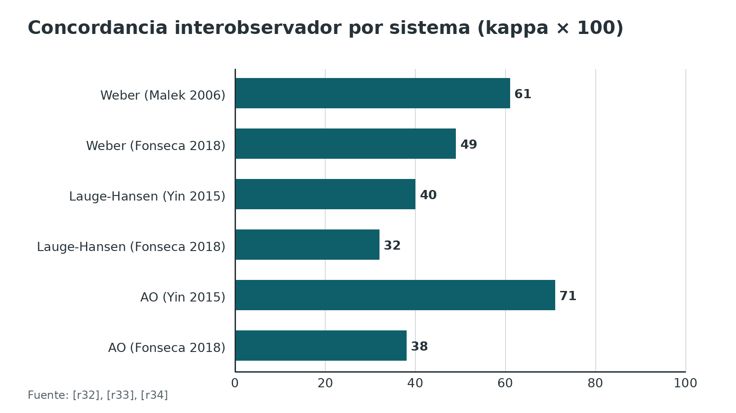
Referencias de este bloque
[r7] Hermans JJ, Beumer A, de Jong TA, Kleinrensink GJ. Anatomy of the distal tibiofibular syndesmosis in adults: a pictorial essay with a multimodality approach. J Anat. 2010;217(6):633-45. doi:10.1111/j.1469-7580.2010.01302.x (revision · acceso resumen) https://doi.org/10.1111/j.1469-7580.2010.01302.x
[r9] Hermans JJ, Wentink N, Beumer A, Hop WC, Heijboer MP, Moonen AF et al. Correlation between radiological assessment of acute ankle fractures and syndesmotic injury on MRI. Skeletal Radiol. 2012;41(7):787-801. doi:10.1007/s00256-011-1284-2 (cohorte · acceso resumen) https://doi.org/10.1007/s00256-011-1284-2
[r17] Pogliacomi F, De Filippo M, Casalini D, Longhi A, Tacci F, Perotta R et al. Acute syndesmotic injuries in ankle fractures: From diagnosis to treatment and current concepts. World J Orthop. 2021;12(5):270-291. doi:10.5312/wjo.v12.i5.270 (revision · acceso abierto) https://doi.org/10.5312/wjo.v12.i5.270
[r25] Kyriacou H, Mostafa AMHAM, Davies BM, Khan WS. Principles and guidelines in the management of ankle fractures in adults. J Perioper Pract. 2021;31(11):427-434. doi:10.1177/1750458920969029 (revision · acceso abierto) https://doi.org/10.1177/1750458920969029
[r30] AO Foundation. AO Surgery Reference: Malleoli. Davos: AO Foundation. Consultado el 4 de octubre de 2026. (web-oficial · acceso abierto) https://surgeryreference.aofoundation.org/orthopedic-trauma/adult-trauma/malleoli
[r31] Kleinertz H, Mueller E, Tessarzyk M, Frosch KH, Schlickewei C. Computed tomography-based classifications of posterior malleolar fractures and their inter- and intraobserver reliability: a comparison of the Haraguchi, Bartoníček/Rammelt, and Mason classifications. Arch Orthop Trauma Surg. 2022;142(12):3895-3902. doi:10.1007/s00402-021-04315-y (serie · acceso resumen) https://doi.org/10.1007/s00402-021-04315-y
[r32] Fonseca LLD, Nunes IG, Nogueira RR, Martins GEV, Mesencio AC, Kobata SI. Reproducibility of the Lauge-Hansen, Danis-Weber, and AO classifications for ankle fractures. Rev Bras Ortop. 2018;53(1):101-106. doi:10.1016/j.rboe.2017.11.013 (serie · acceso resumen) https://doi.org/10.1016/j.rboe.2017.11.013
[r33] Yin MC, Yuan XF, Ma JM, Xia Y, Wang T, Xu XL et al. Evaluating the Reliability and Reproducibility of the AO and Lauge-Hansen Classification Systems for Ankle Injuries. Orthopedics. 2015;38(7):e626-30. doi:10.3928/01477447-20150701-62 (serie · acceso resumen) https://doi.org/10.3928/01477447-20150701-62
[r34] Malek IA, Machani B, Mevcha AM, Hyder NH. Inter-observer reliability and intra-observer reproducibility of the Weber classification of ankle fractures. J Bone Joint Surg Br. 2006;88(9):1204-6. doi:10.1302/0301-620X.88B9.17954 (serie · acceso resumen) https://doi.org/10.1302/0301-620X.88B9.17954

Diagnóstico: de la urgencia a la imagen
Primero el paciente. Deje por escrito cómo ocurrió la lesión y qué se encontró, con atención a la piel, la circulación y la sensibilidad [r1]. Anote las comorbilidades que pueden cambiar la decisión: movilidad previa, diabetes, neuropatía, enfermedad vascular periférica, osteoporosis, enfermedad renal, tabaquismo y alcohol [r1].
Si el tobillo está deformado, reduzca y entablille sin demora [r1]. Tome las radiografías antes de reducir, a menos que eso retrase demasiado la maniobra; una vez reducido, repita la exploración neurovascular y verifique la reducción con nuevas radiografías [r1].
Qué radiografías. Se centran en el tobillo e incluyen una lateral verdadera y una de mortaja [r1]. Si el examen hace pensar en una fractura más alta del peroné, se suma una radiografía de toda la pierna [r1]. En patrones complejos, y en particular con maléolo posterior, la TC ayuda [r1].
Qué buscar. Una fractura maleolar es solo la mitad del diagnóstico. La otra mitad es el estado de los ligamentos: deltoides y sindesmosis. Las secciones siguientes (examen físico e imágenes) dicen qué tan bien se pueden evaluar.
Referencias de este bloque
[r1] British Orthopaedic Association. BOAST: The Management of Ankle Fractures. London: BOA; 2016. Consultado el 4 de octubre de 2026. (guia · acceso abierto) https://www.boa.ac.uk/resource/boast-12-pdf.html

Examen físico: reglas de Ottawa y pruebas de ligamentos
Reglas de Ottawa del tobillo. Se pide radiografía si hay dolor o sensibilidad ósea en la zona posterior de la tibia distal o en la punta del maléolo medial, o en la zona posterior del peroné distal o en la punta del maléolo lateral, o si el paciente no puede cargar peso de inmediato ni dar cuatro pasos en urgencias [r35]. NICE las indica para decidir si se pide radiografía en personas mayores de 5 años con sospecha de fractura de tobillo [r36].
Cómo se comportan.
- En la validación prospectiva las reglas refinadas tuvieron sensibilidad 1,0 (IC 95 % 0,93-1,0) en 50 fracturas maleolares y permitirían reducir 34 % las radiografías de tobillo [r37].
- Una revisión sistemática halló razón de verosimilitud negativa de 0,08; a una prevalencia de fractura de 15 %, una regla negativa deja una probabilidad de fractura menor de 1,4 % [r38].
- Un metaanálisis de 66 estudios dio sensibilidad de 99,4 % (IC 97,9-99,8) y especificidad de 35,3 % (IC 28,8-42,3) [r2].
- Otra actualización solo con adultos (15 estudios, 8560 pacientes) halló sensibilidad de 0,91 y especificidad de 0,25, con alta heterogeneidad [r35].
Lectura clínica: son una regla para descartar. Una regla negativa casi excluye fractura; una positiva solo dice que hay que pedir radiografía, porque muchos pacientes positivos no tienen fractura. Los estudios con bajo riesgo de sesgo y con radiografía a todos los pacientes dieron estimaciones menores [r2].
Pruebas de sindesmosis. Existen la prueba de compresión (squeeze), la de rotación externa (Frick), la de Cotton y la de piernas cruzadas [r17]. Con una fractura, ninguna sirve para decidir: el dolor impide hacer bien la maniobra [r17]. No hay cifras de sensibilidad y especificidad confiables para ellas en las fuentes abiertas: sin dato verificable.
Signos de partes blandas y deltoides. En 138 pacientes con fractura Weber B SER, ni el dolor medial, ni la equimosis ni la inflamación sirvieron para anticipar una incompetencia del deltoides demostrada con radiografía de estrés [r3]. En una revisión sistemática, las características clínicas tuvieron sensibilidad entre 0,20 y 0,90 y especificidad entre 0,38 y 0,97 para rotura del deltoides [r39].
Tabla 6. Reglas de Ottawa: precisión según la fuente [r37] [r38] [r2] [r35]
Fuente | Diseño | Sensibilidad | Especificidad / otros
Stiell 1993 | Validación prospectiva, 453 pacientes en la 2.ª etapa [r37] | 1,0 (IC 95 % 0,93-1,0) [r37] | Reducción potencial de radiografías 34 % [r37]
Bachmann 2003 | Revisión sistemática | Cercana a 100 % [r38] | Razón de verosimilitud negativa 0,08 [r38]
Beckenkamp 2017 | Metaanálisis, 66 estudios [r2] | 99,4 % [r2] | 35,3 % [r2]
Gomes 2022 | Metaanálisis, 15 estudios, solo adultos [r35] | 0,91 [r35] | 0,25 [r35]

Figura 4. Reglas de Ottawa del tobillo: sensibilidad y especificidad agrupadas [r2] [r35]
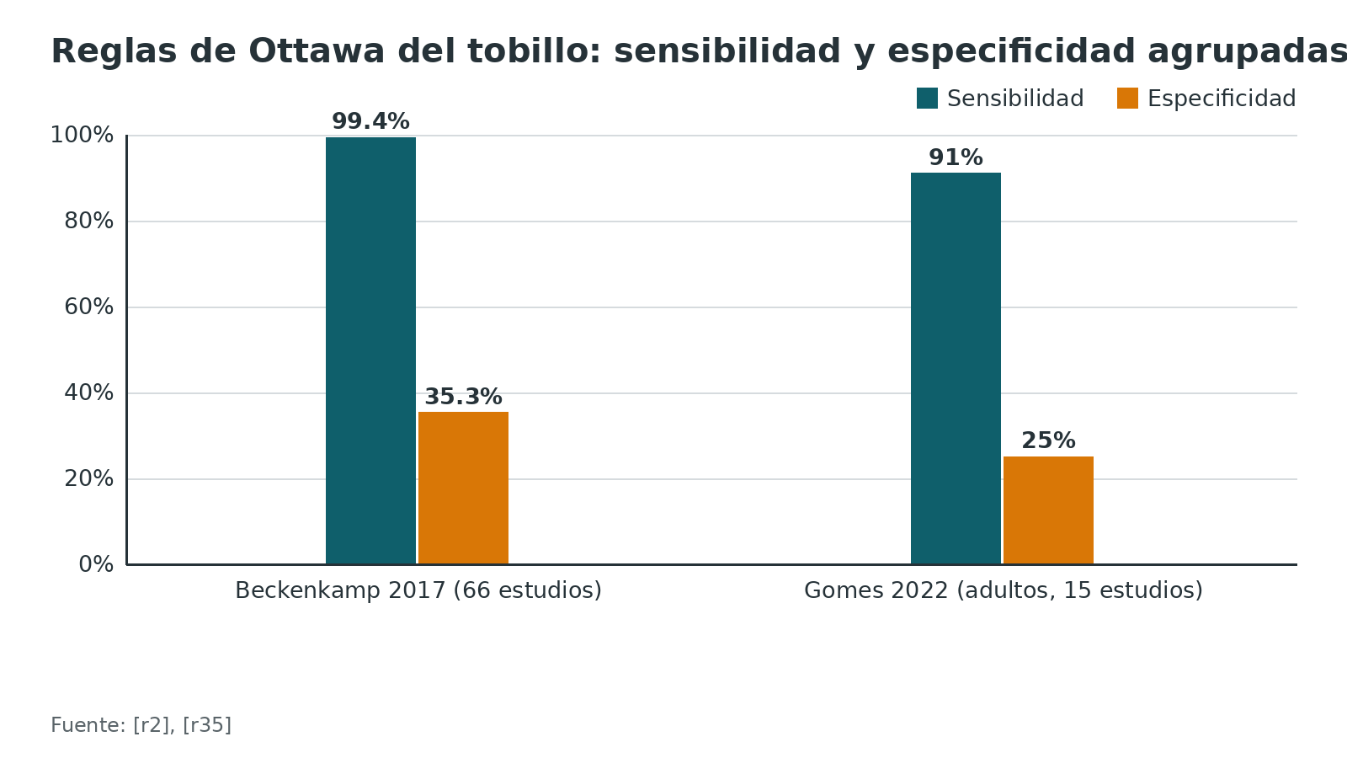
Referencias de este bloque
[r2] Beckenkamp PR, Lin CC, Macaskill P, Michaleff ZA, Maher CG, Moseley AM. Diagnostic accuracy of the Ottawa Ankle and Midfoot Rules: a systematic review with meta-analysis. Br J Sports Med. 2017;51(6):504-510. doi:10.1136/bjsports-2016-096858 (RS-MA · acceso resumen) https://doi.org/10.1136/bjsports-2016-096858
[r3] McConnell T, Creevy W, Tornetta P. Stress examination of supination external rotation-type fibular fractures. J Bone Joint Surg Am. 2004;86(10):2171-8. doi:10.2106/00004623-200410000-00007 (cohorte · acceso resumen) https://doi.org/10.2106/00004623-200410000-00007
[r17] Pogliacomi F, De Filippo M, Casalini D, Longhi A, Tacci F, Perotta R et al. Acute syndesmotic injuries in ankle fractures: From diagnosis to treatment and current concepts. World J Orthop. 2021;12(5):270-291. doi:10.5312/wjo.v12.i5.270 (revision · acceso abierto) https://doi.org/10.5312/wjo.v12.i5.270
[r35] Gomes YE, Chau M, Banwell HA, Causby RS. Diagnostic accuracy of the Ottawa ankle rule to exclude fractures in acute ankle injuries in adults: a systematic review and meta-analysis. BMC Musculoskelet Disord. 2022;23(1):885. doi:10.1186/s12891-022-05831-7 (RS-MA · acceso abierto) https://doi.org/10.1186/s12891-022-05831-7
[r36] National Institute for Health and Care Excellence. Fractures (non-complex): assessment and management. NICE guideline NG38. London: NICE; 2016. Recomendaciones consultadas el 4 de octubre de 2026. (guia · acceso abierto) https://www.nice.org.uk/guidance/ng38
[r37] Stiell IG, Greenberg GH, McKnight RD, Nair RC, McDowell I, Reardon M et al. Decision rules for the use of radiography in acute ankle injuries. Refinement and prospective validation. JAMA. 1993;269(9):1127-32. doi:10.1001/jama.269.9.1127 (cohorte · acceso resumen) https://doi.org/10.1001/jama.269.9.1127
[r38] Bachmann LM, Kolb E, Koller MT, Steurer J, ter Riet G. Accuracy of Ottawa ankle rules to exclude fractures of the ankle and mid-foot: systematic review. BMJ. 2003;326(7386):417. doi:10.1136/bmj.326.7386.417 (RS-MA · acceso resumen) https://doi.org/10.1136/bmj.326.7386.417
[r39] de Krom MA, Kalmet PH, Jagtenberg EM, Hermus JP, van Vugt R, Seelen HA et al. Diagnostic tools to evaluate ankle instability caused by a deltoid ligament rupture in patients with supination-external rotation ankle fractures: A systematic review and meta-analysis. Injury. 2022;53(2):724-731. doi:10.1016/j.injury.2021.09.034 (RS-MA · acceso resumen) https://doi.org/10.1016/j.injury.2021.09.034

Imágenes: qué miden y qué no miden
Mediciones en la radiografía. Se usan tres: espacio claro tibioperoneo (TFCS), solapamiento tibioperoneo (TFO) y espacio claro medial (MCS) [r17]. Los valores que se citan son: TFCS mayor de 6 mm como patológico; TFO normal mayor de 6 mm en AP y mayor de 1 mm en mortaja; MCS igual o menor que el espacio entre plafón y cúpula astragalina [r17]. La misma revisión avisa que esas medidas solo son confiables cuando la sindesmosis está claramente alterada [r17].
Los estudios con RM como referencia respaldan esa cautela. En 70 fracturas de tobillo, un MCS por encima de 4 mm se asoció a daño del deltoides y de los ligamentos tibioperoneos; en cambio, ni el TFCS ni el solapamiento mostraron relación con la lesión sindesmal vista en RM [r8]. En otra serie de 51 fracturas, el TFCS y el solapamiento no correlacionaron con lesión sindesmal, y un MCS ensanchado no correlacionó con lesión del deltoides [r9]. Los dos estudios discrepan en el MCS: dígalo si le preguntan.
Weber B aislada con mortaja normal: ¿estable o inestable?
- De 97 pacientes con fractura aislada del peroné y mortaja intacta, la radiografía de estrés separó 61 lesiones estables (SER 2) de 36 inestables (SER 4 con estrés positivo); las estables consolidaron todas con la mortaja intacta [r3].
- En 90 pacientes con Weber B aislada, la RM mostró desgarro de alto grado o completo del deltoides en 25 (28 %) [r26]. Con el punto de corte MCS ≥ espacio superior + 3 mm en estrés por gravedad, y MCS ≥ espacio superior + 2 mm en carga, la sensibilidad fue de 6 % y la especificidad de 100 %; en la mortaja convencional fue 0 % y 97 % [r26]. Los autores concluyen que estas vistas pueden excluir la lesión del deltoides profundo [r26]. Nota del editor: con sensibilidad de 6 % frente a RM [r26], una vista normal no descarta un desgarro visible en RM; la especificidad de 100 % [r26] significa que una vista positiva sí apunta a lesión. La conclusión de los autores no se desprende de sus propias cifras: úsela con cautela.
- En 70 pacientes con vistas en carga a los 4-7 días, el MCS fue de 3,56 mm en la mortaja convencional frente a 3,02 mm en carga [r40]. El manejo inicial fue conservador en todos, con apoyo inmediato; solo 1 terminó con fijación, a causa de una seudoartrosis [r40].
- Una revisión sistemática halló que la ecografía (sensibilidad 1,00; especificidad 0,89-1,00) y la radiografía de estrés por gravedad (sensibilidad 0,71-1,00; especificidad 0,72-0,88) parecen las pruebas más precisas para el deltoides; la radiografía de mortaja convencional tuvo sensibilidad de 0,33-0,57 [r39].
TC. Útil en patrones complejos con maléolo posterior [r1]. Como la forma del fragmento posterior cambia mucho de un caso a otro, sus autores consideran justificada la TC antes de operar [r29]. Aun así, la TC bidimensional sobrestimó la afectación articular del fragmento posterior (factores de 1,6; 1,4 y 2,2 para Haraguchi I, II y III) y modificó el tratamiento del maléolo posterior en 23 % [r41].
TC bilateral y «normalidad». En 213 TC bilaterales de tobillos sanos, 35 % se habría considerado malreducido con los parámetros habituales, y en 89 % la diferencia entre distancia sindesmal anterior y posterior fue mayor de 2 mm en una sola TC [r16]. Siempre compare con el lado sano.
Ecografía. Para fracturas de pie y tobillo, un metaanálisis de 10 estudios con 1065 pacientes dio sensibilidad de 0,96 y especificidad de 0,94 [r42].
Tabla 7. Herramientas para evaluar la integridad del deltoides en SER (rangos de la revisión) [r39]
Herramienta | Sensibilidad | Especificidad
Características clínicas | 0,20-0,90 [r39] | 0,38-0,97 [r39]
Radiografía de mortaja convencional | 0,33-0,57 [r39] | 0,60-0,94 [r39]
Radiografía de estrés manual | 0,65-1,00 [r39] | 0,00-0,77 [r39]
Radiografía de estrés por gravedad | 0,71-1,00 [r39] | 0,72-0,88 [r39]
RM | 0,57-0,85 [r39] | 0,81-1,00 [r39]
Ecografía | 1,00 [r39] | 0,89-1,00 [r39]

Figura 5. Radiografía y ecografía: sensibilidad y especificidad en estudios individuales [r9] [r26] [r42]
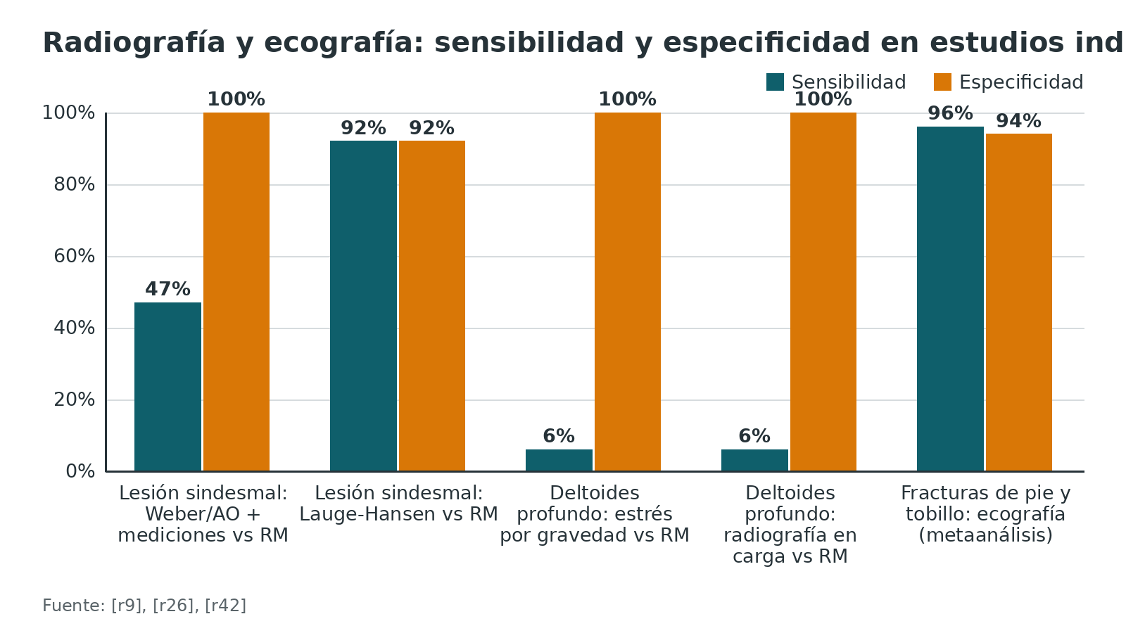
Referencias de este bloque
[r1] British Orthopaedic Association. BOAST: The Management of Ankle Fractures. London: BOA; 2016. Consultado el 4 de octubre de 2026. (guia · acceso abierto) https://www.boa.ac.uk/resource/boast-12-pdf.html
[r3] McConnell T, Creevy W, Tornetta P. Stress examination of supination external rotation-type fibular fractures. J Bone Joint Surg Am. 2004;86(10):2171-8. doi:10.2106/00004623-200410000-00007 (cohorte · acceso resumen) https://doi.org/10.2106/00004623-200410000-00007
[r8] Nielson JH, Gardner MJ, Peterson MG, Sallis JG, Potter HG, Helfet DL et al. Radiographic measurements do not predict syndesmotic injury in ankle fractures: an MRI study. Clin Orthop Relat Res. 2005;(436):216-21. doi:10.1097/01.blo.0000161090.86162.19 (cohorte · acceso resumen) https://doi.org/10.1097/01.blo.0000161090.86162.19
[r9] Hermans JJ, Wentink N, Beumer A, Hop WC, Heijboer MP, Moonen AF et al. Correlation between radiological assessment of acute ankle fractures and syndesmotic injury on MRI. Skeletal Radiol. 2012;41(7):787-801. doi:10.1007/s00256-011-1284-2 (cohorte · acceso resumen) https://doi.org/10.1007/s00256-011-1284-2
[r16] Kubik JF, Rollick NC, Bear J, Diamond O, Nguyen JT, Kleeblad LJ et al. Assessment of malreduction standards for the syndesmosis in bilateral CT scans of uninjured ankles. Bone Joint J. 2021;103-B(1):178-183. doi:10.1302/0301-620X.103B1.BJJ-2020-0844.R1 (serie · acceso resumen) https://doi.org/10.1302/0301-620X.103B1.BJJ-2020-0844.R1
[r17] Pogliacomi F, De Filippo M, Casalini D, Longhi A, Tacci F, Perotta R et al. Acute syndesmotic injuries in ankle fractures: From diagnosis to treatment and current concepts. World J Orthop. 2021;12(5):270-291. doi:10.5312/wjo.v12.i5.270 (revision · acceso abierto) https://doi.org/10.5312/wjo.v12.i5.270
[r26] van Leeuwen CAT, Sala M, Schipper IB, Krijnen P, Zijta F, Hoogendoorn JM. The additional value of weight-bearing and gravity stress ankle radiographs in determining stability of isolated type B ankle fractures. Eur J Trauma Emerg Surg. 2022;48(3):2287-2296. doi:10.1007/s00068-021-01757-2 (cohorte · acceso resumen) https://doi.org/10.1007/s00068-021-01757-2
[r29] Haraguchi N, Haruyama H, Toga H, Kato F. Pathoanatomy of posterior malleolar fractures of the ankle. J Bone Joint Surg Am. 2006;88(5):1085-92. doi:10.2106/JBJS.E.00856 (serie · acceso resumen) https://doi.org/10.2106/JBJS.E.00856
[r39] de Krom MA, Kalmet PH, Jagtenberg EM, Hermus JP, van Vugt R, Seelen HA et al. Diagnostic tools to evaluate ankle instability caused by a deltoid ligament rupture in patients with supination-external rotation ankle fractures: A systematic review and meta-analysis. Injury. 2022;53(2):724-731. doi:10.1016/j.injury.2021.09.034 (RS-MA · acceso resumen) https://doi.org/10.1016/j.injury.2021.09.034
[r40] Romsom J, Hoogendoorn JM. The additional value of weight-bearing radiographs in assessing stability of isolated type B fibular fractures. Injury. 2024;55(3):111348. doi:10.1016/j.injury.2024.111348 (cohorte · acceso resumen) https://doi.org/10.1016/j.injury.2024.111348
[r41] Meijer DT, de Muinck Keizer RJ, Doornberg JN, Sierevelt IN, Stufkens SA, Kerkhoffs GM et al. Diagnostic Accuracy of 2-Dimensional Computed Tomography for Articular Involvement and Fracture Pattern of Posterior Malleolar Fractures. Foot Ankle Int. 2016;37(1):75-82. doi:10.1177/1071100715603999 (serie · acceso resumen) https://doi.org/10.1177/1071100715603999
[r42] Wu J, Wang Y, Wang Z. The diagnostic accuracy of ultrasound in the detection of foot and ankle fractures: a systematic review and meta-analysis. Med Ultrason. 2021;23(2):203-212. doi:10.11152/mu-2659 (RS-MA · acceso resumen) https://doi.org/10.11152/mu-2659

Algoritmo de decisión
El algoritmo resume el camino de urgencias a la decisión. Es un esquema de estudio: en cada paso, el criterio de fondo es la estabilidad de la mortaja [r1]. Los cortes por edad provienen de la guía británica: en la mayoría de los menores de 60 años con mortaja inestable, fijar temprano; en mayores de 60, yeso de contacto cerrado como alternativa mientras la reducción se mantenga [r1]. Para Weber B aislada con mortaja normal se usan pruebas de estabilidad [r3][r26][r40]. En el diabético con neuropatía se prefiere fijación rígida [r11].
Algoritmo. Fractura maleolar: de la urgencia a la decisión [r1] [r36] [r4]
# | Tipo | Paso | Siguiente
1 | Inicio | Trauma agudo de tobillo | continuar → ¿Reglas de Ottawa positivas?
2 | Decisión | ¿Reglas de Ottawa positivas? | no → Sin radiografía; reevaluar si el dolor o la incapacidad para cargar persisten; sí → Radiografía: mortaja y lateral; pierna completa si dolor proximal; TC si patrón complejo
3 | Fin | Sin radiografía; reevaluar si el dolor o la incapacidad para cargar persisten | —
4 | Acción | Radiografía: mortaja y lateral; pierna completa si dolor proximal; TC si patrón complejo | continuar → ¿Deformidad, luxación o piel en riesgo?
5 | Decisión | ¿Deformidad, luxación o piel en riesgo? | sí → Reducir y entablillar de urgencia; repetir examen neurovascular y radiografías; no → ¿Weber B aislada con mortaja normal?
6 | Acción | Reducir y entablillar de urgencia; repetir examen neurovascular y radiografías | continuar → ¿Weber B aislada con mortaja normal?
7 | Decisión | ¿Weber B aislada con mortaja normal? | sí → Evaluar deltoides: estrés por gravedad, radiografía en carga o ecografía; no → ¿Mortaja inestable o desplazada (bi o trimaleolar, subluxación, sindesmosis abierta)?
8 | Acción | Evaluar deltoides: estrés por gravedad, radiografía en carga o ecografía | deltoides dudoso o incompetente → ¿Mortaja inestable o desplazada (bi o trimaleolar, subluxación, sindesmosis abierta)?; estable → Estable: carga según tolerancia con férula o bota; si hay duda, control antes de 2 semanas con radiografía en carga [r1][r36]
9 | Decisión | ¿Mortaja inestable o desplazada (bi o trimaleolar, subluxación, sindesmosis abierta)? | no → Estable: carga según tolerancia con férula o bota; si hay duda, control antes de 2 semanas con radiografía en carga [r1][r36]; sí → ¿Mayor de 60 años y reducción que se puede mantener (decisión compartida)? [r1][r4]
10 | Acción | Estable: carga según tolerancia con férula o bota; si hay duda, control antes de 2 semanas con radiografía en carga [r1][r36] | continuar → Carga y movilidad precoces según estabilidad; control dentro de las 6 semanas [r1]
11 | Decisión | ¿Mayor de 60 años y reducción que se puede mantener (decisión compartida)? [r1][r4] | sí → Yeso de contacto cerrado con control radiográfico; vigilar pérdida de reducción; no → Fijación temprana (día de la lesión o el siguiente si la piel lo permite); fijación rígida si diabetes con neuropatía
12 | Acción | Yeso de contacto cerrado con control radiográfico; vigilar pérdida de reducción | continuar → Carga y movilidad precoces según estabilidad; control dentro de las 6 semanas [r1]
13 | Acción | Fijación temprana (día de la lesión o el siguiente si la piel lo permite); fijación rígida si diabetes con neuropatía | continuar → Tras fijar los maléolos: probar la sindesmosis y confirmar la reducción con imagen
14 | Acción | Tras fijar los maléolos: probar la sindesmosis y confirmar la reducción con imagen | continuar → Carga y movilidad precoces según estabilidad; control dentro de las 6 semanas [r1]
15 | Fin | Carga y movilidad precoces según estabilidad; control dentro de las 6 semanas [r1] | —

Referencias de este bloque
[r1] British Orthopaedic Association. BOAST: The Management of Ankle Fractures. London: BOA; 2016. Consultado el 4 de octubre de 2026. (guia · acceso abierto) https://www.boa.ac.uk/resource/boast-12-pdf.html
[r3] McConnell T, Creevy W, Tornetta P. Stress examination of supination external rotation-type fibular fractures. J Bone Joint Surg Am. 2004;86(10):2171-8. doi:10.2106/00004623-200410000-00007 (cohorte · acceso resumen) https://doi.org/10.2106/00004623-200410000-00007
[r4] Willett K, Keene DJ, Mistry D, Nam J, Tutton E, Handley R et al. Close Contact Casting vs Surgery for Initial Treatment of Unstable Ankle Fractures in Older Adults: A Randomized Clinical Trial. JAMA. 2016;316(14):1455-1463. doi:10.1001/jama.2016.14719 (ECA · acceso resumen) https://doi.org/10.1001/jama.2016.14719
[r11] Gougoulias N, Oshba H, Dimitroulias A, Sakellariou A, Wee A. Ankle fractures in diabetic patients. EFORT Open Rev. 2020;5(8):457-463. doi:10.1302/2058-5241.5.200025 (revision · acceso abierto) https://doi.org/10.1302/2058-5241.5.200025
[r26] van Leeuwen CAT, Sala M, Schipper IB, Krijnen P, Zijta F, Hoogendoorn JM. The additional value of weight-bearing and gravity stress ankle radiographs in determining stability of isolated type B ankle fractures. Eur J Trauma Emerg Surg. 2022;48(3):2287-2296. doi:10.1007/s00068-021-01757-2 (cohorte · acceso resumen) https://doi.org/10.1007/s00068-021-01757-2
[r36] National Institute for Health and Care Excellence. Fractures (non-complex): assessment and management. NICE guideline NG38. London: NICE; 2016. Recomendaciones consultadas el 4 de octubre de 2026. (guia · acceso abierto) https://www.nice.org.uk/guidance/ng38
[r40] Romsom J, Hoogendoorn JM. The additional value of weight-bearing radiographs in assessing stability of isolated type B fibular fractures. Injury. 2024;55(3):111348. doi:10.1016/j.injury.2024.111348 (cohorte · acceso resumen) https://doi.org/10.1016/j.injury.2024.111348

Tratamiento: conservador y quirúrgico

Cuatro decisiones, en este orden
1. ¿La mortaja es estable? Si sí, no se opera y se carga.
2. Si es inestable: ¿cirugía o, en un mayor seleccionado, yeso de contacto cerrado?
3. Si se opera: ¿qué se fija además del peroné (medial, posterior, sindesmosis)?
4. ¿Cuándo, y con qué riesgos propios del paciente (piel, diabetes, edad)?

Conservador: la fractura estable
Para las fracturas unimaleolares sin cirugía, NICE aconseja permitir carga inmediata y sin restricción hasta donde el paciente tolere, citar a control ortopédico a las 2 semanas cuando la estabilidad sea dudosa y reevaluar a quien no mejore a las 6 semanas [r36]. BOAST va en la misma línea: lo que se juzga estable recibe analgesia y férula y permite cargar según tolerancia; si hay incertidumbre sobre la estabilidad, se revisa antes de las 2 semanas con nuevas radiografías, en carga si se puede [r1]. En la serie de McConnell, las Weber B SER estables (SER 2) con carga inmediata consolidaron todas con la mortaja intacta [r3].

¿Cirugía o conservador? Lo que dice la evidencia
La evidencia comparativa es limitada. La revisión Cochrane incluyó 3 ensayos y 1 cuasi-ensayo (292 participantes) y no pudo concluir cuál de los dos es mejor a largo plazo [r43]. El fracaso temprano (pérdida de reducción que llevó a cirugía) fue mayor en el grupo conservador (19/129 frente a 2/116; RR 0,18) [r43]. Los signos radiográficos de artrosis no difirieron (RR 1,05; IC 95 % 0,83-1,31) [r43]. Un metaanálisis posterior de 8 ensayos (1237 pacientes) no halló diferencia en función a corto plazo (DME −0,14; IC 95 % −0,57 a 0,29) [r44]. Sus autores aceptan ambas vías solo en pacientes seleccionados con fracturas no desplazadas, estables o inestables [r44].
Weber B aislada. Un metaanálisis de 6 estudios no halló diferencias en OMAS, FAOQ, PCS, MCS ni retorno al trabajo; la cirugía se asoció a más complicaciones (RR 3,06; IC 95 % 1,58-6,01) y más reintervenciones (RR 8,40; IC 95 % 1,57-45,06), con heterogeneidad (I² de 54 % y 67 %) [r45]. En el texto completo, las complicaciones fueron 32,6 % con cirugía frente a 10,0 % sin cirugía [r45]; el resumen redacta de forma confusa la dirección de estos RR, pero los resultados no dejan duda. El metaanálisis mezcla ensayos aleatorizados y cohortes [r45], así que la magnitud exacta se lee con prudencia. Lectura: si la fractura es de verdad estable, operar agrega riesgo sin ganancia demostrada; el problema es saber cuándo es estable (véase Imágenes).

El mayor con fractura inestable: el ensayo AIM
En 620 adultos mayores de 60 años con fractura de tobillo inestable, a los 6 meses la función con yeso de contacto cerrado fue equivalente a la de la cirugía (OMAS 64,5 frente a 66,0; diferencia media −0,6; IC 95 % −3,9 a 2,6) [r4]. Con cirugía hubo más infección y dehiscencia de la herida (10 % frente a 1 %; OR 7,3); con yeso, más malunión radiológica (15 % frente a 3 %; OR 6,0) [r4]. Entre quienes comenzaron con yeso, 52 de 275 (19 %) terminaron operados por pérdida de reducción [r4]. BOAST lo recoge: en mayores de 60 años, el yeso de contacto cerrado es una opción si se mantiene la reducción [r1]. Lo que falta decir al paciente: el yeso exige controles estrechos y cerca de 1 de cada 5 terminará en el quirófano [r4].

Indicaciones quirúrgicas
En un paciente que tolera la cirugía, la indicación habitual reúne cuatro situaciones: sindesmosis rota (Weber C y parte de las B), fractura desplazada, bimaleolar o trimaleolar inestable, e incongruencia articular o subluxación del astrágalo [r25]. BOAST recomienda operar pronto, el mismo día de la lesión o al siguiente, a la mayoría de los menores de 60 años con mortaja inestable [r1].

Maléolo medial: ¿se fija siempre?
Tras fijar el peroné, si el maléolo medial queda con 2 mm o menos de desplazamiento, hay dos ensayos aleatorizados [r46][r12]:
- 100 pacientes (bimaleolar o trimaleolar OTA 44): sin diferencias en OMA, AOFAS, dolor ni artrosis, pero 4 pacientes sin fijación tuvieron seudoartrosis del maléolo medial [r46].
- 154 pacientes: OMAS mediano a 1 año de 80,0 (fijación) frente a 72,5 (sin fijación), sin diferencia significativa; seudoartrosis radiográfica en 20 % frente a 0 %, 8 de 13 sin síntomas [r12]. Los autores respaldan no fijar de forma selectiva el maléolo medial cuando quedó reducido anatómicamente [r12].
Deltoides. Una revisión de 5 estudios (281 pacientes) no halló una indicación clara de reparar el deltoides al fijar la fractura [r47]. Un metaanálisis de 3 estudios comparativos (192 pacientes) halló mejor corrección y mantenimiento del espacio claro medial con reparación, sin diferencias en resultado funcional ni complicaciones [r48].

Maléolo posterior: cuándo y cómo
Históricamente se fijaba si el fragmento era mayor de 25-33 % de la superficie articular, con desplazamiento mayor de 2 mm, con inestabilidad asociada a lesión sindesmal o con subluxación posterior persistente del astrágalo; la revisión que lo cita aclara que hasta hoy no existe evidencia clínica sólida que sostenga esa práctica [r17]. Otra revisión menciona que algunos autores recomiendan fijar fragmentos de 10 a 25 % de la superficie articular [r25]. Lo prudente: decidir con TC, morfología, desplazamiento y estabilidad de la sindesmosis, no solo con un porcentaje.
- Una revisión sistemática halló mejor AOFAS con reducción abierta y fijación interna del fragmento posterior frente a fijación cerrada con tornillos AP (90,9 frente a 83,4) y frente a no tratar el fragmento (92,0 frente a 82,5), con heterogeneidad considerable [r49].
- Placa frente a tornillos: un metaanálisis (1 ensayo y 52 estudios retrospectivos; 3757 pacientes) halló mejores resultados con placa, a costa de más tiempo quirúrgico y más sangrado [r50].
- Tornillos AP frente a placa por vía posterolateral: la placa logró mejor AOFAS (DM 6,97; IC 95 % 4,68-9,27) y más reducciones anatómicas excelentes (OR 5,49; IC 95 % 1,06-28,42), sin diferencias en complicaciones [r51].
- A 11 años, 69 pacientes con trimaleolar: sin diferencia en resultados clínicos entre fijar o no el fragmento; el grupo fijado tuvo mayor tamaño de fragmento, más complicaciones y artrosis más avanzada [r52].
Conclusión honesta: la evidencia es mayormente retrospectiva y heterogénea.

Fijación del peroné: placa, placa antideslizante, clavo
- En 96 pacientes con Weber B inestable aislada (estudio retrospectivo), la placa posterior antideslizante sin tornillos en el fragmento distal tuvo menos retiradas de implante que la placa posterior de neutralización (15,2 % frente a 38,1 %; RR 0,4; IC 95 % 0,17-0,95) [r53].
- Clavo peroneo frente a placa: un metaanálisis de 7 estudios (586 pacientes) no halló diferencias funcionales a 3, 6 y 12 meses; hubo menos infección con clavo (RR 0,23; IC 95 % 0,11-0,47), y los autores reportan mejor desempeño de la placa en falla del implante (RR 2,05; IC 95 % 1,16-3,60) [r54]. Otro metaanálisis encontró con la fijación intramedular menos complicaciones de herida (OR 0,11), menos retiradas de implante (OR 0,54) y menos seudoartrosis (OR 0,31), y plantea que puede ser preferible en ancianos, en comorbilidad crónica y con partes blandas comprometidas [r15]. Una revisión geriátrica conserva la reducción abierta como estándar quirúrgico pese a su alta tasa de complicaciones, y propone considerar el clavo peroneo o técnicas mínimamente invasivas [r55].

Momento de la cirugía
NICE plantea considerar la cirugía el mismo día de la lesión o al día siguiente [r36]. La evidencia es menos clara de lo que parece:
- En una serie hubo 0 de 60 complicaciones de herida con la cirugía del primer día y 11 % (16 de 145) con la demorada; la revisión de la literatura dio 3,6 % (precoz) frente a 12,9 % (tardío) [r18].
- Un metaanálisis de 8 estudios (1183 pacientes) halló menos complicaciones de herida con fijación en las primeras 24 horas (razón relativa 0,37; IC 95 % 0,22-0,60) [r56].
- Otro metaanálisis (9 estudios) no halló diferencia agrupada a 24 horas (RR 1,04; IC 95 % 0,95-1,14), ni a 5 días ni a 7 días, y califica la evidencia como de baja calidad [r19].
Lectura: operar temprano si la piel lo permite parece razonable y es lo que recomiendan las guías, pero la causalidad no está probada. Edema y flictenas no se operan «a la fuerza» (práctica habitual / opinión experta).

Diabetes
Entre quienes se operan para fijar una fractura de tobillo, cerca de 13 % es diabético y 2 % tiene diabetes complicada [r11]. Tras la fijación, los diabéticos presentan complicaciones en 26 % a 47 % de los casos, frente a cerca de 15 % en controles no diabéticos pareados [r11]. Cuando la diabetes es complicada, tratar sin cirugía produce aún más complicaciones; la revisión recomienda fijación rígida [r11]. Con neuropatía, un yeso estándar puede dejar que el foco se siga moviendo, lo que a su vez puede poner en marcha el Charcot [r11]. Detalle de riesgos en Complicaciones.
Tabla 8. Cirugía frente a tratamiento conservador: síntesis [r43] [r44] [r45] [r4]
Fuente | Población | Resultado principal
Cochrane 2012 [r43] | 3 ECA + 1 cuasi-ECA, 292 adultos [r43] | Evidencia insuficiente a largo plazo; fracaso temprano 19/129 (conservador) frente a 2/116 [r43]
Larsen 2019 [r44] | 8 ECA, 1237 pacientes [r44] | Función a corto plazo sin diferencia (DME −0,14) [r44]
Tian 2024 [r45] | Weber B aislada, 6 estudios [r45] | Sin diferencia funcional; cirugía con más complicaciones (RR 3,06) y reintervenciones (RR 8,40) [r45]
AIM 2016 [r4] | 620 adultos > 60 años, fractura inestable [r4] | Yeso de contacto cerrado equivalente en función; infección 10 % (cirugía) frente a 1 % (yeso) [r4]

Figura 6. Ensayo AIM (> 60 años): complicaciones según tratamiento inicial [r4]
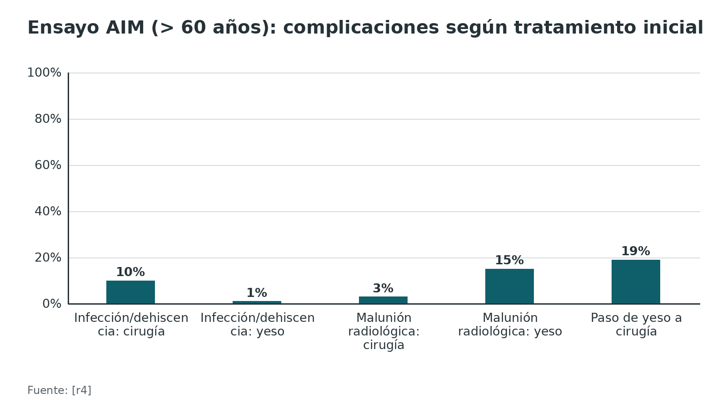
Figura 7. Maléolo medial con desplazamiento ≤ 2 mm tras fijar el peroné: seudoartrosis radiográfica [r12]
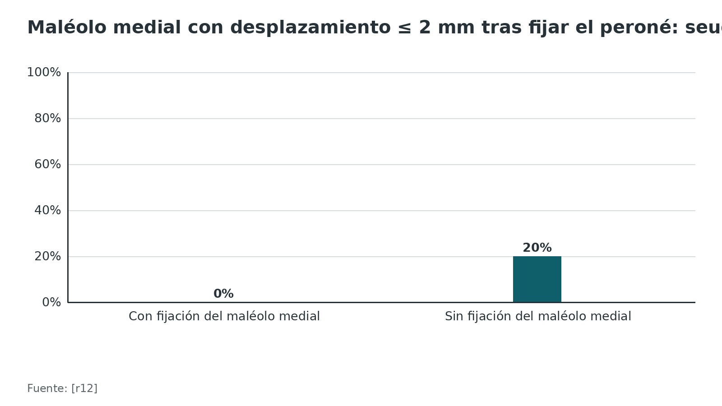
Figura 8. Maléolo posterior: AOFAS con fijación abierta frente a otras estrategias [r49]
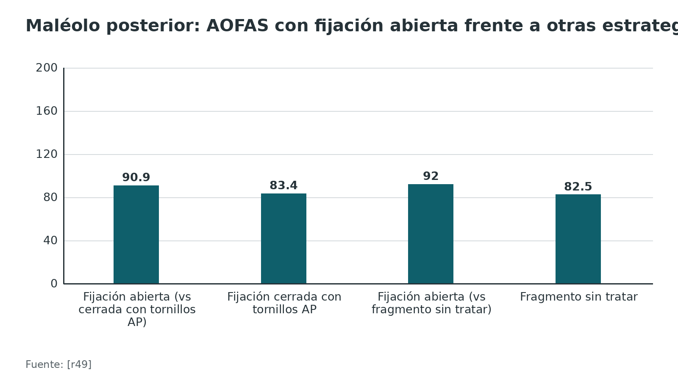
Figura 9. Complicaciones de herida según el momento de la cirugía [r18]
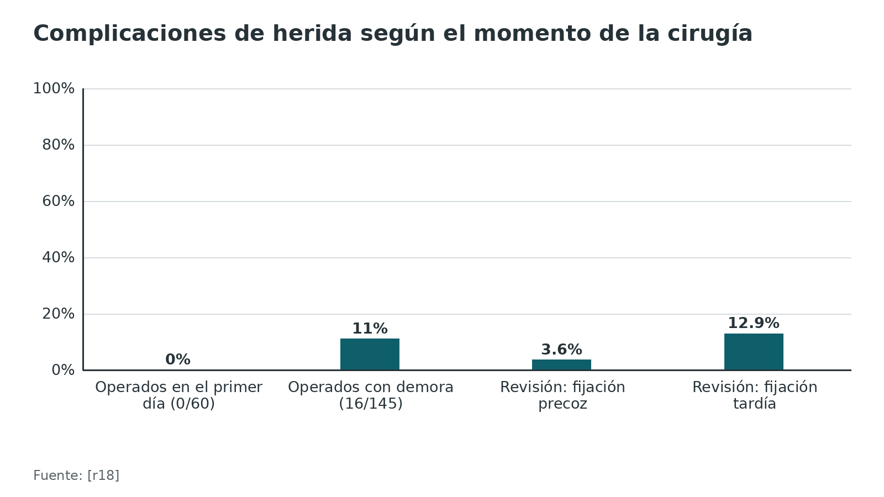
Figura 10. Retirada del implante: placa antideslizante frente a neutralización (Weber B) [r53]
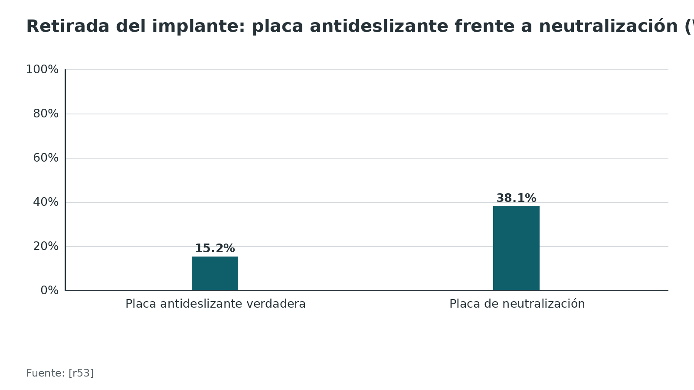
Referencias de este bloque
[r1] British Orthopaedic Association. BOAST: The Management of Ankle Fractures. London: BOA; 2016. Consultado el 4 de octubre de 2026. (guia · acceso abierto) https://www.boa.ac.uk/resource/boast-12-pdf.html
[r3] McConnell T, Creevy W, Tornetta P. Stress examination of supination external rotation-type fibular fractures. J Bone Joint Surg Am. 2004;86(10):2171-8. doi:10.2106/00004623-200410000-00007 (cohorte · acceso resumen) https://doi.org/10.2106/00004623-200410000-00007
[r4] Willett K, Keene DJ, Mistry D, Nam J, Tutton E, Handley R et al. Close Contact Casting vs Surgery for Initial Treatment of Unstable Ankle Fractures in Older Adults: A Randomized Clinical Trial. JAMA. 2016;316(14):1455-1463. doi:10.1001/jama.2016.14719 (ECA · acceso resumen) https://doi.org/10.1001/jama.2016.14719
[r11] Gougoulias N, Oshba H, Dimitroulias A, Sakellariou A, Wee A. Ankle fractures in diabetic patients. EFORT Open Rev. 2020;5(8):457-463. doi:10.1302/2058-5241.5.200025 (revision · acceso abierto) https://doi.org/10.1302/2058-5241.5.200025
[r12] Carter TH, Oliver WM, Bell KR, Graham C, Duckworth AD, White TO. Operative vs Nonoperative Management of Unstable Medial Malleolus Fractures: A Randomized Clinical Trial. JAMA Netw Open. 2024;7(1):e2351308. doi:10.1001/jamanetworkopen.2023.51308 (ECA · acceso resumen) https://doi.org/10.1001/jamanetworkopen.2023.51308
[r15] Tas DB, Smeeing DPJ, Emmink BL, Govaert GAM, Hietbrink F, Leenen LPH et al. Intramedullary Fixation Versus Plate Fixation of Distal Fibular Fractures: A Systematic Review and Meta-Analysis of Randomized Controlled Trials and Observational Studies. J Foot Ankle Surg. 2019;58(1):119-126. doi:10.1053/j.jfas.2018.08.028 (RS-MA · acceso resumen) https://doi.org/10.1053/j.jfas.2018.08.028
[r17] Pogliacomi F, De Filippo M, Casalini D, Longhi A, Tacci F, Perotta R et al. Acute syndesmotic injuries in ankle fractures: From diagnosis to treatment and current concepts. World J Orthop. 2021;12(5):270-291. doi:10.5312/wjo.v12.i5.270 (revision · acceso abierto) https://doi.org/10.5312/wjo.v12.i5.270
[r18] Schepers T, De Vries MR, Van Lieshout EM, Van der Elst M. The timing of ankle fracture surgery and the effect on infectious complications; a case series and systematic review of the literature. Int Orthop. 2013;37(3):489-94. doi:10.1007/s00264-012-1753-9 (cohorte · acceso resumen) https://doi.org/10.1007/s00264-012-1753-9
[r19] Farhan-Alanie MM, Sahemey R, Al-Hourani K, Trompeter A. Impact of timing of surgery on wound complications and re-operations following closed ankle fracture fixation: a systematic review and meta-analysis. Acta Orthop Belg. 2025;91(3):325-340. doi:10.52628/91.3.12971 (RS-MA · acceso resumen) https://doi.org/10.52628/91.3.12971
[r25] Kyriacou H, Mostafa AMHAM, Davies BM, Khan WS. Principles and guidelines in the management of ankle fractures in adults. J Perioper Pract. 2021;31(11):427-434. doi:10.1177/1750458920969029 (revision · acceso abierto) https://doi.org/10.1177/1750458920969029
[r36] National Institute for Health and Care Excellence. Fractures (non-complex): assessment and management. NICE guideline NG38. London: NICE; 2016. Recomendaciones consultadas el 4 de octubre de 2026. (guia · acceso abierto) https://www.nice.org.uk/guidance/ng38
[r43] Donken CC, Al-Khateeb H, Verhofstad MH, van Laarhoven CJ. Surgical versus conservative interventions for treating ankle fractures in adults. Cochrane Database Syst Rev. 2012;2012(8):CD008470. doi:10.1002/14651858.CD008470.pub2 (RS-MA · acceso resumen) https://doi.org/10.1002/14651858.CD008470.pub2
[r44] Larsen P, Rathleff MS, Elsoe R. Surgical versus conservative treatment for ankle fractures in adults - A systematic review and meta-analysis of the benefits and harms. Foot Ankle Surg. 2019;25(4):409-417. doi:10.1016/j.fas.2018.02.009 (RS-MA · acceso resumen) https://doi.org/10.1016/j.fas.2018.02.009
[r45] Tian J, Miao J, Jiang Z, Li Z. Comparison of operatively and nonoperatively treated isolated Weber B ankle fractures: a systematic review and meta-analysis. J Orthop Surg Res. 2024;19(1):346. doi:10.1186/s13018-024-04835-4 (RS-MA · acceso resumen) https://doi.org/10.1186/s13018-024-04835-4
[r46] Hoelsbrekken SE, Kaul-Jensen K, Mørch T, Vika H, Clementsen T, Paulsrud Ø et al. Nonoperative treatment of the medial malleolus in bimalleolar and trimalleolar ankle fractures: a randomized controlled trial. J Orthop Trauma. 2013;27(11):633-7. doi:10.1097/BOT.0b013e31828e1bb7 (ECA · acceso resumen) https://doi.org/10.1097/BOT.0b013e31828e1bb7
[r47] Dabash S, Elabd A, Potter E, Fernandez I, Gerzina C, Thabet AM et al. Adding deltoid ligament repair in ankle fracture treatment: Is it necessary? A systematic review. Foot Ankle Surg. 2019;25(6):714-720. doi:10.1016/j.fas.2018.11.001 (RS-MA · acceso resumen) https://doi.org/10.1016/j.fas.2018.11.001
[r48] Salameh M, Alhammoud A, Alkhatib N, Attia AK, Mekhaimar MM, D'Hooghe P et al. Outcome of primary deltoid ligament repair in acute ankle fractures: a meta-analysis of comparative studies. Int Orthop. 2020;44(2):341-347. doi:10.1007/s00264-019-04416-9 (RS-MA · acceso resumen) https://doi.org/10.1007/s00264-019-04416-9
[r49] Miksch RC, Herterich V, Barg A, Böcker W, Polzer H, Baumbach SF. Open Reduction and Internal Fixation of the Posterior Malleolus Fragment in Ankle Fractures Improves the Patient-Rated Outcome: A Systematic Review. Foot Ankle Int. 2023;44(8):727-737. doi:10.1177/10711007231165771 (RS-MA · acceso resumen) https://doi.org/10.1177/10711007231165771
[r50] Tu TY, Huang ST, Chou YJ. Comparison of plate versus screw internal fixation in the treatment of posterior malleolar fracture: A systematic review and meta-analysis. Foot Ankle Surg. 2024;30(3):191-218. doi:10.1016/j.fas.2023.12.004 (RS-MA · acceso resumen) https://doi.org/10.1016/j.fas.2023.12.004
[r51] Gao Y, Liu Y, Zhao Y, Shan L, Wang H, Xu X et al. Comparison between anterior-to-posterior screw fixation versus posterolateral approach plate fixation for posterior malleous fracture: A systematic review and meta-analysis. Foot Ankle Surg. 2024;30(7):594-602. doi:10.1016/j.fas.2024.05.004 (RS-MA · acceso resumen) https://doi.org/10.1016/j.fas.2024.05.004
[r52] Chidda A, Soares S, Tannast M, Schwab J, Seidel A. Long-term outcomes after a trimalleolar fracture involving the posterior malleolar fragment: an 11-year follow-up. Arch Orthop Trauma Surg. 2025;145(1):346. doi:10.1007/s00402-025-05959-w (cohorte · acceso resumen) https://doi.org/10.1007/s00402-025-05959-w
[r53] DeKeyser GJ, Campbell ML, Kellam PJ, Haller JM, Rothberg DL, Higgins TF et al. True antiglide fixation of Danis-Weber B fibula fractures has lower rates of removal of hardware. Injury. 2022;53(3):1289-1293. doi:10.1016/j.injury.2021.09.051 (cohorte · acceso resumen) https://doi.org/10.1016/j.injury.2021.09.051
[r54] Zhang J, Luo R, Chen J. The fibular intramedullary nail versus plate fixation for ankle fractures in adults: a systematic review and meta-analysis of randomized controlled trials. J Orthop Surg Res. 2024;19(1):542. doi:10.1186/s13018-024-05032-z (RS-MA · acceso resumen) https://doi.org/10.1186/s13018-024-05032-z
[r55] Ziegler P, Bahrs C, Konrads C, Hemmann P, Ahrend MD. Ankle fractures of the geriatric patient: a narrative review. EFORT Open Rev. 2023;8(1):1-10. doi:10.1530/EOR-22-0082 (revision · acceso resumen) https://doi.org/10.1530/EOR-22-0082
[r56] Edelstein A, McDonald J, Lee W. The impact of surgical timing in ankle fracture on postoperative wound complications: a critical 24-hour cutoff point through systematic review and meta-analysis. Arch Orthop Trauma Surg. 2025;145(1):269. doi:10.1007/s00402-025-05896-8 (RS-MA · acceso resumen) https://doi.org/10.1007/s00402-025-05896-8

Técnica quirúrgica: para entender, no para copiar
> Material de estudio. No sustituye al tutor ni al manual del implante. Lo que no tiene estudio que lo respalde se rotula práctica habitual / opinión experta y no lleva cifras.

1. Antes de entrar al quirófano
- Radiografías de buena calidad, TC si hay maléolo posterior en un patrón complejo [r1].
- Piel y comorbilidades ya registradas [r1]; tromboprofilaxis conforme al protocolo del servicio [r1]; antibiótico profiláctico en el momento y la dosis correctos [r10].
- Tener claro qué se va a fijar y en qué orden: práctica habitual / opinión experta.

2. Posición
- Con abordaje lateral: decúbito supino, con calza bajo la cadera ipsilateral para neutralizar la rotación externa del miembro y fluoroscopio por el lado contralateral: práctica habitual / opinión experta.
- El abordaje posterolateral se hace en decúbito prono [r17], posición que complica fijar el maléolo medial [r17].
- Torniquete: lo usa el grupo de la revisión citada [r17].
- Compare con el lado sano: si antes de fijar se obtienen con fluoroscopia las vistas de mortaja y lateral verdadera de ambos tobillos, eso puede orientar sobre cómo debe quedar el peroné respecto de la tibia y ayudar a no sobrecomprimir [r17].

3. Orden de los pasos
Primero el peroné (longitud), después el maléolo posterior, después el lado medial; al final se decide si la sindesmosis necesita fijación [r17].

4. Peroné (abordaje lateral)
1. Incisión sobre el peroné distal, ligeramente posterior; planos subcutáneos cuidadosos, porque solo el tejido subcutáneo protege los maléolos. Práctica habitual / opinión experta.
2. Estructuras en riesgo: rama del nervio peroneo superficial en la parte proximal y tendones peroneos por detrás. Práctica habitual / opinión experta.
3. Reducir longitud, rotación y alineación del peroné; confirmar con vistas de mortaja y lateral y comparar con el lado sano [r17]. Práctica habitual / opinión experta para los detalles de maniobra.
4. Fijar con tornillo interfragmentario y placa. Una opción es la placa posterior antideslizante sin tornillos en el fragmento distal, que tuvo menos retiradas de implante que la placa posterior de neutralización en un estudio retrospectivo (15,2 % frente a 38,1 %) [r53].
5. En ancianos, comorbilidad o piel comprometida, considerar clavo peroneo [r15][r55].

5. Lado medial
1. Abordaje medial o anteromedial; cuidar la vena y el nervio safenos. Práctica habitual / opinión experta.
2. Si la sindesmosis sigue sin reducirse pese a la pinza, abrir el lado medial y comprobar si el deltoides quedó atrapado entre el maléolo y el astrágalo [r17].
3. Fijar con tornillos o banda de tensión. Práctica habitual / opinión experta. Con 2 mm o menos de desplazamiento tras fijar el peroné, se puede no fijar, asumiendo más seudoartrosis radiográfica: 1 de cada 5 en un ensayo [r12] y 4 pacientes en otro [r46].

6. Maléolo posterior
1. Elegir abordaje por la morfología en TC. Bartoníček II y IV (equivalen a Haraguchi I): vía posterolateral, apartando los peroneos; Bartoníček III (Haraguchi II): vía posteromedial [r17].
2. Posterolateral: en prono, con la incisión entre los tendones peroneos y el de Aquiles; permite ver y reducir el fragmento directamente, a costa de un posible daño del nervio sural [r17]. En una revisión de 11 estudios y 332 fracturas, la infección superficial, la necrosis cutánea y la lesión nerviosa fueron de 4,5 % cada una, y la irritación de implante que requirió retiro fue de 13,6 % [r57].
3. Posteromedial: una sola incisión sirve para fijar el maléolo medial y el posterior [r17].
4. Tornillos AP percutáneos o placa por vía posterior: la placa logró reducciones más anatómicas [r51].
5. Reduzca de forma directa cuando sea posible: al reducir el fragmento anatómicamente, la incisura fibular se reconstituye [r17]. Comprobarla con fluoroscopia: práctica habitual / opinión experta.

7. Sindesmosis: probar después de fijar los maléolos
1. Cotton modificada: con un gancho o una pinza se tira del peroné hacia lateral mientras se observa la mortaja con fluoroscopia; una apertura de la sindesmosis mayor de 2 mm sugiere una lesión inestable que hay que fijar [r17].
2. Rendimiento medido: de 140 pacientes SER, ya con el maléolo fijado, 24 (17 %) resultaron positivos a la prueba estandarizada de estrés en rotación externa de 7,5 Nm [r5]. Frente a esa referencia, el gancho tuvo sensibilidad 0,25 y especificidad 0,98, y la prueba de estrés en rotación externa tuvo sensibilidad 0,58 y especificidad 0,96 [r5]. Concordancia entre cirujanos: 99 % para el gancho y 98 % para el estrés [r5]. Moraleja: las pruebas son reproducibles, pero una prueba negativa no descarta inestabilidad.
3. Opinión de una revisión: mirar la vista lateral (el desplazamiento es mayor en ese plano), traccionar en sentido sagital con unos 100 N y estabilizar si el espacio claro tibioperoneo supera 5 mm en esa prueba [r58]. Esa revisión considera el gancho más confiable que el estrés en rotación externa [r58], lo contrario de lo que midió el estudio de 140 pacientes [r5]: otra discrepancia para comentar con el tutor. Estas pautas se basan en estudios biomecánicos y de cadáver [r58].
4. La artroscopia también detecta inestabilidad: la sindesmosis se juzga inestable desde 2 mm de diastasis [r17].

Reducir bien
- Se reduce con pinza, cuidando la fuerza (se desconoce la fuerza óptima) [r17].
- En 68 pacientes con seguimiento a 2 años, 27 (39 %) tuvieron malreducción en TC bilateral y obtuvieron peores resultados funcionales; la reducción abierta tuvo 15 % de malreducción frente a 44 % de la cerrada (P = 0,11) [r24].
- La lesión de 3 ligamentos se asoció a más malreducción que la de 2 (51 % frente a 27 % intraoperatoria; 28 % frente a 11 % posoperatoria) [r59].
- La malreducción se ha descrito hasta en 52 % tras fijar fracturas de tobillo, y los criterios habituales de TC no distinguen bien malreducción de asimetría normal [r16].
- Recomendación de los autores de una serie: visualizar directamente la sindesmosis al reducir y considerar una TC posoperatoria con comparación contralateral [r24].

Fijar
- Tornillos: 1 o 2, de 3,5 o 4,5 mm, sin diferencias estadísticas en resultados entre ambos diámetros; 2-4 cm por encima de la línea articular, paralelos a ella, de posterior a anterior con una inclinación de 25°-30° [r17]. El tornillo tricortical es menos rígido que el cuadricortical [r17]. No está claro si la posición del pie durante la fijación modifica los resultados [r17].
- Botón de sutura: es dinámico. En el metaanálisis de 5 ensayos (143 con botón y 142 con tornillo), el botón tuvo mejor AOFAS (95,3 frente a 86,7) y menos implantes rotos, retiradas y malreducciones [r23].
- Pero no todos los ensayos coinciden: con un tornillo tricortical de 3,5 mm único, el AOFAS mediano a 2 años fue de 97 en ambos grupos (n = 113), aunque 10 tornillos se habían roto [r60].
- ¿Omitir la fijación en SER IV con estrés positivo? Un ensayo de solo 24 pacientes no detectó diferencias a 4 años entre fijar y no fijar [r61]. Tiene muy poco poder estadístico; no es una invitación a omitir la fijación.

Retirar o no el tornillo
La retirada a demanda no fue inferior a la rutinaria (OMAS a 12 meses 80 frente a 85) y tuvo 1 complicación frente a 12 [r13].

8. Cierre y control
- Comprobar la reducción con radiografías tomadas durante la cirugía [r1].
- Cierre sin tensión; si la piel está muy edematosa, no forzar. Práctica habitual / opinión experta.
- Yeso con el pie a 90° las primeras 48 horas y luego ortesis bivalva removible para movilizar pronto, si la fijación es estable y la herida está bien (preferencia de los autores de una revisión) [r17].
- Citar a la consulta de fracturas dentro de las 6 semanas, para buscar complicaciones y comprobar en radiografías que la reducción se sostiene [r1].

9. Errores típicos del residente
- No probar la sindesmosis tras fijar los maléolos [r17].
- Fiarse del gancho negativo [r5].
- Reducir la sindesmosis con fuerza excesiva de pinza o apretar demasiado el tornillo: puede limitar la dorsiflexión [r17].
- Aceptar la reducción con una vista fluoroscópica mal rotada: obtener vistas de mortaja y lateral perfectas de ambos tobillos [r17].
- Dejar la placa lateral prominente: la irritación por la placa es motivo de retirada (en un ensayo de rehabilitación, 19 % de retiradas por irritación con 6 semanas de yeso sin carga frente a 2 % con carga precoz) [r62]. Que la prominencia sea la causa es opinión experta.
- No explorar el lado medial cuando la sindesmosis no cierra [r17].
- Olvidar que el maléolo posterior condiciona la sindesmosis: fijarlo puede estabilizarla [r14].
Tabla 9. Fijación de la sindesmosis: qué dice la evidencia [r23] [r13] [r63] [r60] [r61] [r14]
Opción | Dato | Comentario
Tornillo (estático) | Referencia clásica; 25,4 % de implantes rotos y 22,4 % de retiradas en el metaanálisis [r23] | Se puede dejar o retirar a demanda [r13]
Botón de sutura (dinámico) | AOFAS 95,3 frente a 86,7; malreducción 0,8 % frente a 11,5 % [r23] | ECA frente a tornillo cuadricortical: AOFAS mediano 96 frente a 86 a 2 años [r63]
Tornillo tricortical 3,5 mm frente a botón | AOFAS 97 en ambos a 2 años [r60] | Resultados distintos según el diseño del tornillo
No fijar (SER IV, estrés positivo) | Sin diferencias a ≥ 4 años en 24 pacientes [r61] | Muestra pequeña
Fijar el maléolo posterior | Recuperó 70 % de rigidez en cadáver frente a 40 % con tornillo [r14] | Estudio biomecánico

Figura 11. Botón de sutura frente a tornillo sindesmal (metaanálisis de 5 ECA) [r23]
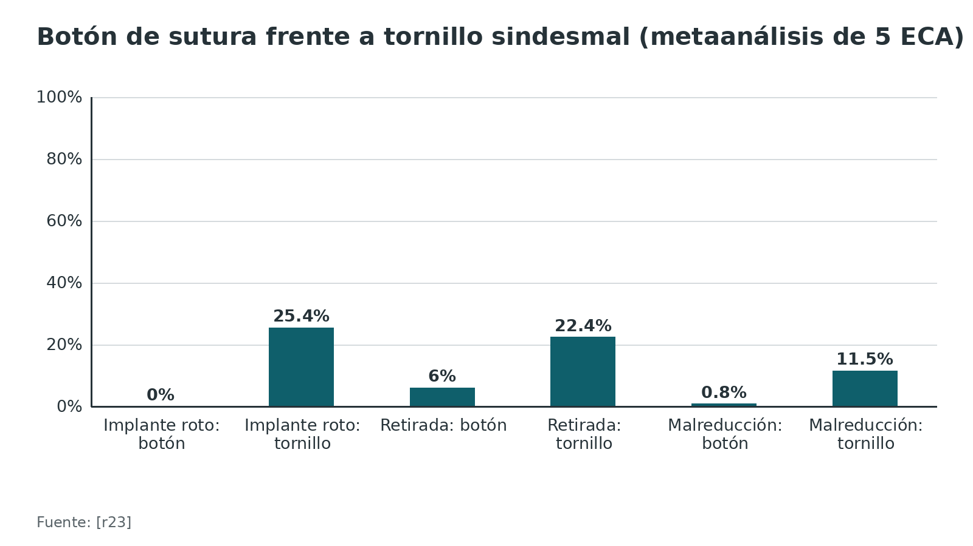
Figura 12. Pruebas intraoperatorias de sindesmosis tras fijar el maléolo (SER, n = 140) [r5]
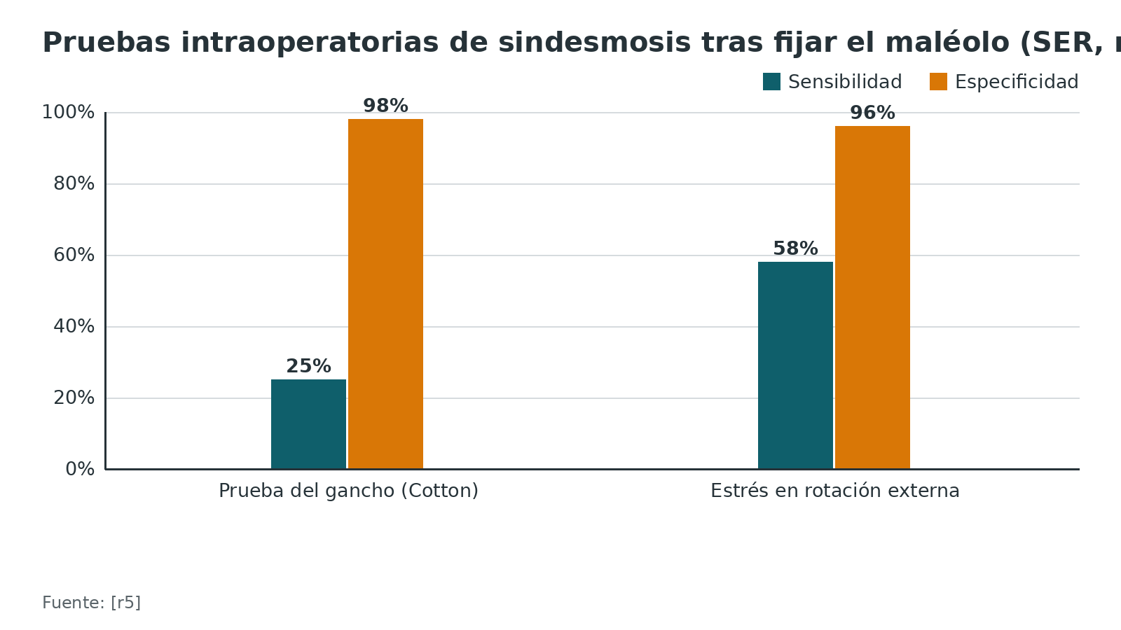
Referencias de este bloque
[r1] British Orthopaedic Association. BOAST: The Management of Ankle Fractures. London: BOA; 2016. Consultado el 4 de octubre de 2026. (guia · acceso abierto) https://www.boa.ac.uk/resource/boast-12-pdf.html
[r5] Pakarinen H, Flinkkilä T, Ohtonen P, Hyvönen P, Lakovaara M, Leppilahti J et al. Intraoperative assessment of the stability of the distal tibiofibular joint in supination-external rotation injuries of the ankle: sensitivity, specificity, and reliability of two clinical tests. J Bone Joint Surg Am. 2011;93(22):2057-61. doi:10.2106/JBJS.J.01287 (cohorte · acceso resumen) https://doi.org/10.2106/JBJS.J.01287
[r10] Tausendfreund J, Halm J, Tanis E, Swords M, Schepers T. Post-operative infection following ankle fracture surgery: a current concepts review. Eur J Trauma Emerg Surg. 2025;51(1):157. doi:10.1007/s00068-025-02837-3 (revision · acceso resumen) https://doi.org/10.1007/s00068-025-02837-3
[r12] Carter TH, Oliver WM, Bell KR, Graham C, Duckworth AD, White TO. Operative vs Nonoperative Management of Unstable Medial Malleolus Fractures: A Randomized Clinical Trial. JAMA Netw Open. 2024;7(1):e2351308. doi:10.1001/jamanetworkopen.2023.51308 (ECA · acceso resumen) https://doi.org/10.1001/jamanetworkopen.2023.51308
[r13] Sanders FRK, Birnie MF, Dingemans SA, van den Bekerom MPJ, Parkkinen M, van Veen RN et al. Functional outcome of routine versus on-demand removal of the syndesmotic screw: a multicentre randomized controlled trial. Bone Joint J. 2021;103-B(11):1709-1716. doi:10.1302/0301-620X.103B11.BJJ-2021-0348.R2 (ECA · acceso resumen) https://doi.org/10.1302/0301-620X.103B11.BJJ-2021-0348.R2
[r14] Gardner MJ, Brodsky A, Briggs SM, Nielson JH, Lorich DG. Fixation of posterior malleolar fractures provides greater syndesmotic stability. Clin Orthop Relat Res. 2006;447:165-71. doi:10.1097/01.blo.0000203489.21206.a9 (serie · acceso resumen) https://doi.org/10.1097/01.blo.0000203489.21206.a9
[r15] Tas DB, Smeeing DPJ, Emmink BL, Govaert GAM, Hietbrink F, Leenen LPH et al. Intramedullary Fixation Versus Plate Fixation of Distal Fibular Fractures: A Systematic Review and Meta-Analysis of Randomized Controlled Trials and Observational Studies. J Foot Ankle Surg. 2019;58(1):119-126. doi:10.1053/j.jfas.2018.08.028 (RS-MA · acceso resumen) https://doi.org/10.1053/j.jfas.2018.08.028
[r16] Kubik JF, Rollick NC, Bear J, Diamond O, Nguyen JT, Kleeblad LJ et al. Assessment of malreduction standards for the syndesmosis in bilateral CT scans of uninjured ankles. Bone Joint J. 2021;103-B(1):178-183. doi:10.1302/0301-620X.103B1.BJJ-2020-0844.R1 (serie · acceso resumen) https://doi.org/10.1302/0301-620X.103B1.BJJ-2020-0844.R1
[r17] Pogliacomi F, De Filippo M, Casalini D, Longhi A, Tacci F, Perotta R et al. Acute syndesmotic injuries in ankle fractures: From diagnosis to treatment and current concepts. World J Orthop. 2021;12(5):270-291. doi:10.5312/wjo.v12.i5.270 (revision · acceso abierto) https://doi.org/10.5312/wjo.v12.i5.270
[r23] Shimozono Y, Hurley ET, Myerson CL, Murawski CD, Kennedy JG. Suture Button Versus Syndesmotic Screw for Syndesmosis Injuries: A Meta-analysis of Randomized Controlled Trials. Am J Sports Med. 2019;47(11):2764-2771. doi:10.1177/0363546518804804 (RS-MA · acceso resumen) https://doi.org/10.1177/0363546518804804
[r24] Sagi HC, Shah AR, Sanders RW. The functional consequence of syndesmotic joint malreduction at a minimum 2-year follow-up. J Orthop Trauma. 2012;26(7):439-43. doi:10.1097/BOT.0b013e31822a526a (cohorte · acceso resumen) https://doi.org/10.1097/BOT.0b013e31822a526a
[r46] Hoelsbrekken SE, Kaul-Jensen K, Mørch T, Vika H, Clementsen T, Paulsrud Ø et al. Nonoperative treatment of the medial malleolus in bimalleolar and trimalleolar ankle fractures: a randomized controlled trial. J Orthop Trauma. 2013;27(11):633-7. doi:10.1097/BOT.0b013e31828e1bb7 (ECA · acceso resumen) https://doi.org/10.1097/BOT.0b013e31828e1bb7
[r51] Gao Y, Liu Y, Zhao Y, Shan L, Wang H, Xu X et al. Comparison between anterior-to-posterior screw fixation versus posterolateral approach plate fixation for posterior malleous fracture: A systematic review and meta-analysis. Foot Ankle Surg. 2024;30(7):594-602. doi:10.1016/j.fas.2024.05.004 (RS-MA · acceso resumen) https://doi.org/10.1016/j.fas.2024.05.004
[r53] DeKeyser GJ, Campbell ML, Kellam PJ, Haller JM, Rothberg DL, Higgins TF et al. True antiglide fixation of Danis-Weber B fibula fractures has lower rates of removal of hardware. Injury. 2022;53(3):1289-1293. doi:10.1016/j.injury.2021.09.051 (cohorte · acceso resumen) https://doi.org/10.1016/j.injury.2021.09.051
[r55] Ziegler P, Bahrs C, Konrads C, Hemmann P, Ahrend MD. Ankle fractures of the geriatric patient: a narrative review. EFORT Open Rev. 2023;8(1):1-10. doi:10.1530/EOR-22-0082 (revision · acceso resumen) https://doi.org/10.1530/EOR-22-0082
[r57] Heyes GJ, Khashkhusha TR, Mason L. Posterolateral Approach to Posterior Malleolar Fractures: A Literature Review. Foot Ankle Spec. 2023;16(2):149-158. doi:10.1177/19386400211009366 (revision · acceso resumen) https://doi.org/10.1177/19386400211009366
[r58] van den Bekerom MP. Diagnosing syndesmotic instability in ankle fractures. World J Orthop. 2011;2(7):51-6. doi:10.5312/wjo.v2.i7.51 (revision · acceso resumen) https://doi.org/10.5312/wjo.v2.i7.51
[r59] Spindler FT, Böcker W, Polzer H, Baumbach SF. A 3-Ligament Syndesmotic Injury Is at Higher Risk for Malreduction Than a 2-Ligament Injury: A CT-Based Analysis. Foot Ankle Int. 2024;45(8):812-821. doi:10.1177/10711007241238227 (cohorte · acceso resumen) https://doi.org/10.1177/10711007241238227
[r60] Ræder BW, Stake IK, Madsen JE, Frihagen F, Jacobsen SB, Andersen MR et al. Randomized trial comparing suture button with single 3.5 mm syndesmotic screw for ankle syndesmosis injury: similar results at 2 years. Acta Orthop. 2020;91(6):770-775. doi:10.1080/17453674.2020.1818175 (ECA · acceso resumen) https://doi.org/10.1080/17453674.2020.1818175
[r61] Kortekangas TH, Pakarinen HJ, Savola O, Niinimäki J, Lepojärvi S, Ohtonen P et al. Syndesmotic fixation in supination-external rotation ankle fractures: a prospective randomized study. Foot Ankle Int. 2014;35(10):988-95. doi:10.1177/1071100714540894 (ECA · acceso resumen) https://doi.org/10.1177/1071100714540894
[r62] Dehghan N, McKee MD, Jenkinson RJ, Schemitsch EH, Stas V, Nauth A et al. Early Weightbearing and Range of Motion Versus Non-Weightbearing and Immobilization After Open Reduction and Internal Fixation of Unstable Ankle Fractures: A Randomized Controlled Trial. J Orthop Trauma. 2016;30(7):345-52. doi:10.1097/BOT.0000000000000572 (ECA · acceso resumen) https://doi.org/10.1097/BOT.0000000000000572
[r63] Andersen MR, Frihagen F, Hellund JC, Madsen JE, Figved W. Randomized Trial Comparing Suture Button with Single Syndesmotic Screw for Syndesmosis Injury. J Bone Joint Surg Am. 2018;100(1):2-12. doi:10.2106/JBJS.16.01011 (ECA · acceso resumen) https://doi.org/10.2106/JBJS.16.01011

Complicaciones
Infección. Entre las complicaciones tempranas de operar el tobillo, la más común es la infección del sitio quirúrgico, que según los factores de riesgo oscila entre 1,5 % y 16 % [r10]. Se reconocen como factores de riesgo la edad avanzada, la diabetes, la fractura abierta y la fractura-luxación [r10]. Hay otros factores descritos (tabaquismo, alcohol, ASA alto, obesidad), pero un metaanálisis que los agrupaba fue retractado y no se usa como fuente aquí. En el ensayo AIM, la infección o dehiscencia fue de 10 % con cirugía y 1 % con yeso [r4].
Implante. La retirada del material es frecuente: en una serie de Weber B, 15,2 % con placa antideslizante y 38,1 % con placa de neutralización [r53]. Con abordaje posterolateral del maléolo posterior, 13,6 % requirió retirar implante (ninguno del maléolo posterior) [r57]. El tornillo sindesmal se rompió en 25,4 % en el metaanálisis, y retirarlo de rutina se acompañó de más complicaciones (12/73 frente a 1/79) [r23][r13].
Mala reducción sindesmal. Es la complicación técnica más relevante. En una serie con TC bilateral, 39 % de las sindesmosis reducidas estaban malreducidas y tenían peores resultados [r24]. Con lesión de 3 ligamentos, la malreducción posoperatoria fue de 28 % frente a 11 % con 2 ligamentos [r59]. El botón de sutura tuvo menos malreducción que el tornillo en el metaanálisis (0,8 % frente a 11,5 %) [r23].
Seudoartrosis del maléolo medial. Sin fijación, 20 % frente a 0 % con fijación en un ensayo; 8 de 13 sin síntomas [r12].
Lesiones osteocondrales. Una revisión halló incidencia de 45 % en fracturas evaluadas inmediatamente tras el trauma; la localización más frecuente fue el astrágalo (43 % de las lesiones) [r64]. Los autores señalan que son lesiones tratables si se buscan durante la cirugía índice [r64].
Diabetes. Un metaanálisis de 12 estudios halló que el riesgo global de complicaciones fue el doble en diabéticos (OR 1,9; IC 95 % 1,7-2,03), más alto con cirugía frente al tratamiento no quirúrgico (OR 3,7; IC 95 % 2,3-6,2), con riesgo de infección multiplicado por 3 (OR 3,4; IC 95 % 2,9-9,8, tal como lo reportan los autores) y aún mayor en diabetes avanzada (OR 8,4; IC 95 % 2,9-24,5) [r65]. Una revisión reporta en general (cirugía de pie y tobillo) infección de 13,2 % en diabéticos frente a 2,8 % en no diabéticos, y cita un estudio con odds ratio de 21 para complicaciones cuando la fractura de tobillo del diabético se trata sin cirugía [r11]. Insuficiente estabilidad puede disparar Charcot y llevar a deformidad, úlcera, infección profunda y amputación [r11].
Mortalidad en mayores. Los mayores de 65 años con fractura de tobillo tienen al año más riesgo de morir que la población general de su edad (IRR 1,47) [r21].
Artrosis. Véase Pronóstico.
Tabla 10. Complicaciones: cifras reportadas [r10] [r4] [r53] [r57] [r23] [r24] [r12] [r64]
Complicación | Cifra | Contexto
Infección del sitio quirúrgico | 1,5 % a 16 % [r10] | Según factores de riesgo; revisión
Infección/dehiscencia en mayores > 60 años [r4] | 10 % (cirugía) frente a 1 % (yeso) [r4] | ECA AIM
Retirada de implante tras placa posterior | 15,2 % frente a 38,1 % [r53] | Antideslizante frente a neutralización; retrospectivo
Abordaje posterolateral: infección superficial, necrosis cutánea, lesión nerviosa | 4,5 % cada una [r57] | Revisión de 11 estudios [r57]
Tornillo sindesmal roto | 25,4 % [r23] | Metaanálisis de ECA
Malreducción sindesmal en TC | 39 % [r24] | Serie con TC bilateral
Seudoartrosis del maléolo medial sin fijar | 20 % [r12] | ECA, desplazamiento ≤ 2 mm [r12]
Lesión osteocondral aguda | 45 % [r64] | Revisión sistemática

Figura 13. Malreducción de la sindesmosis en TC posoperatoria [r24] [r59] [r23]
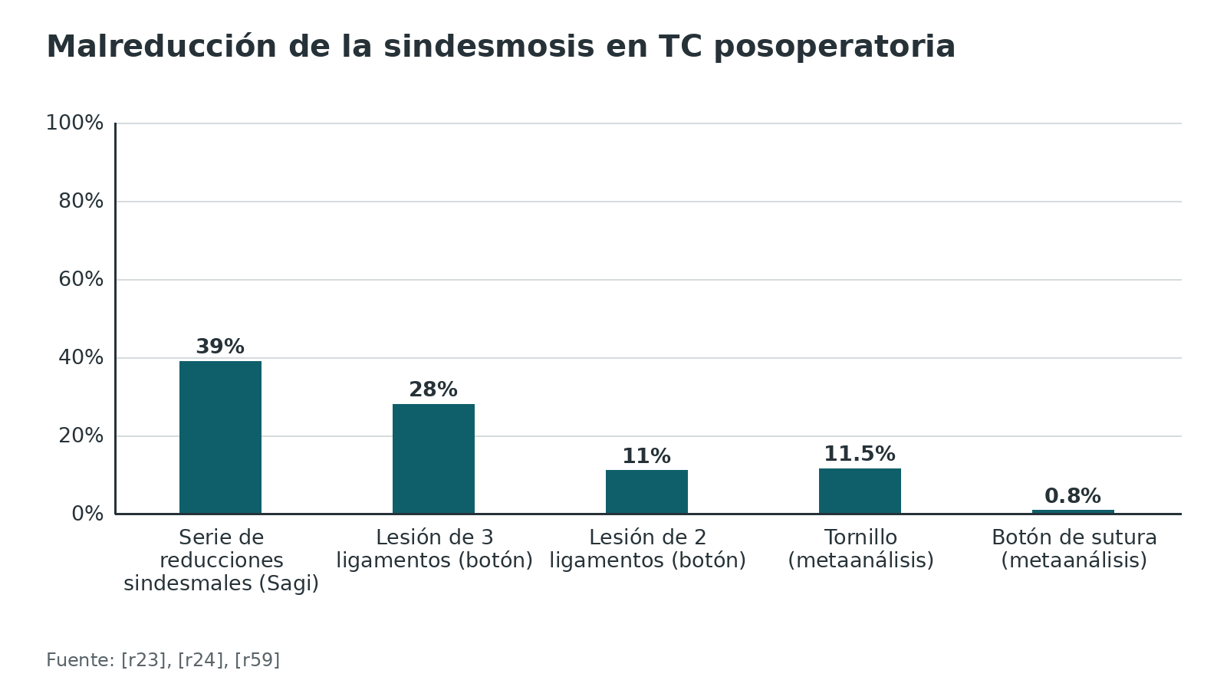
Figura 14. Diabetes y fractura de tobillo: odds ratio de complicaciones (metaanálisis) [r65]
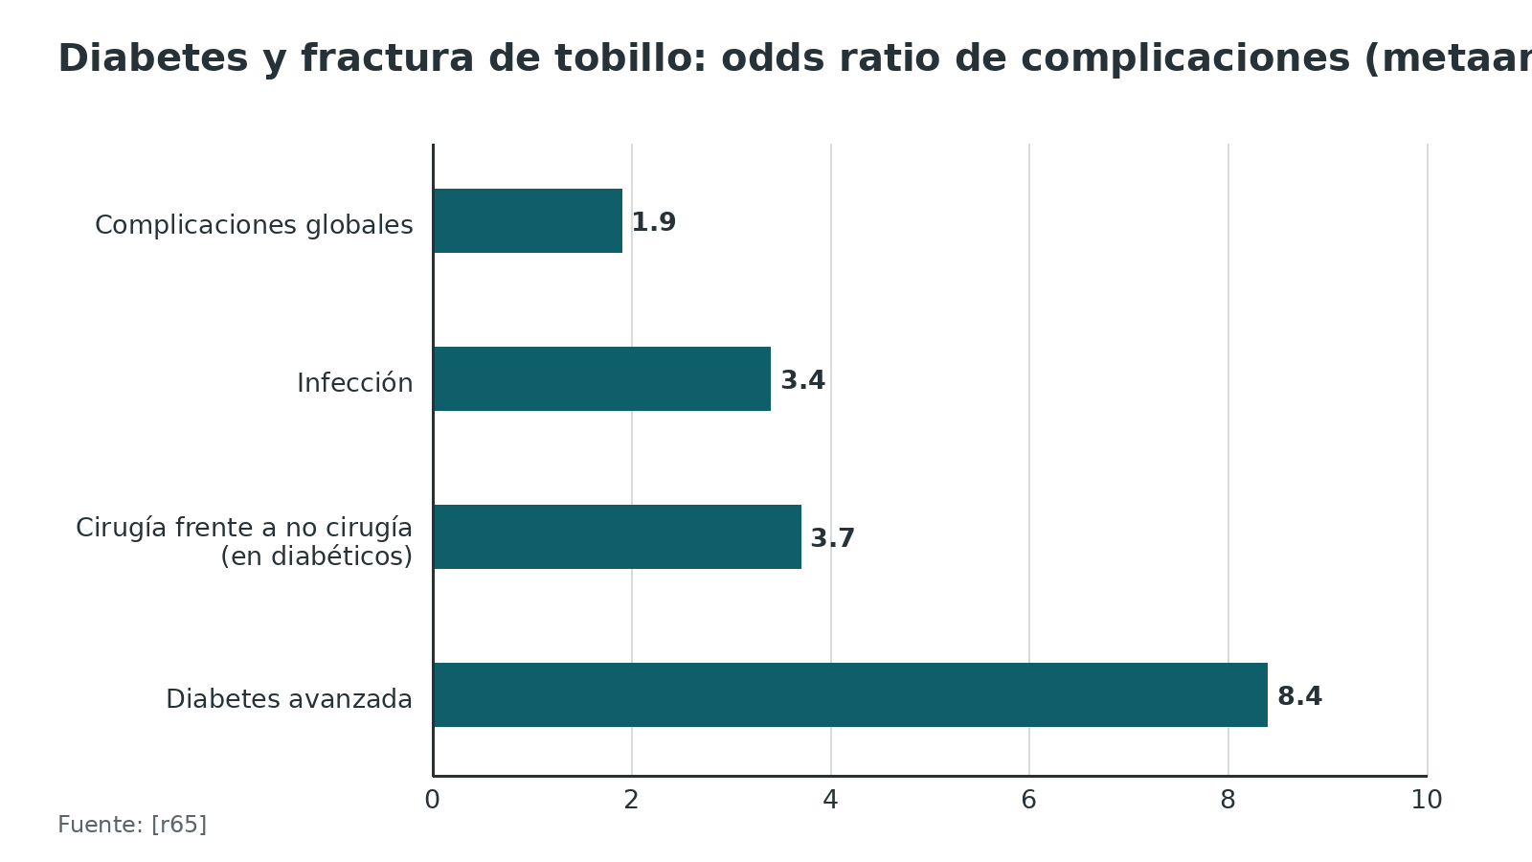
Referencias de este bloque
[r4] Willett K, Keene DJ, Mistry D, Nam J, Tutton E, Handley R et al. Close Contact Casting vs Surgery for Initial Treatment of Unstable Ankle Fractures in Older Adults: A Randomized Clinical Trial. JAMA. 2016;316(14):1455-1463. doi:10.1001/jama.2016.14719 (ECA · acceso resumen) https://doi.org/10.1001/jama.2016.14719
[r10] Tausendfreund J, Halm J, Tanis E, Swords M, Schepers T. Post-operative infection following ankle fracture surgery: a current concepts review. Eur J Trauma Emerg Surg. 2025;51(1):157. doi:10.1007/s00068-025-02837-3 (revision · acceso resumen) https://doi.org/10.1007/s00068-025-02837-3
[r11] Gougoulias N, Oshba H, Dimitroulias A, Sakellariou A, Wee A. Ankle fractures in diabetic patients. EFORT Open Rev. 2020;5(8):457-463. doi:10.1302/2058-5241.5.200025 (revision · acceso abierto) https://doi.org/10.1302/2058-5241.5.200025
[r12] Carter TH, Oliver WM, Bell KR, Graham C, Duckworth AD, White TO. Operative vs Nonoperative Management of Unstable Medial Malleolus Fractures: A Randomized Clinical Trial. JAMA Netw Open. 2024;7(1):e2351308. doi:10.1001/jamanetworkopen.2023.51308 (ECA · acceso resumen) https://doi.org/10.1001/jamanetworkopen.2023.51308
[r13] Sanders FRK, Birnie MF, Dingemans SA, van den Bekerom MPJ, Parkkinen M, van Veen RN et al. Functional outcome of routine versus on-demand removal of the syndesmotic screw: a multicentre randomized controlled trial. Bone Joint J. 2021;103-B(11):1709-1716. doi:10.1302/0301-620X.103B11.BJJ-2021-0348.R2 (ECA · acceso resumen) https://doi.org/10.1302/0301-620X.103B11.BJJ-2021-0348.R2
[r21] Gundtoft PH, Pedersen AB, Viberg B. Incidence, treatment, and mortality of ankle fractures: a Danish population-based cohort study. Acta Orthop. 2025;96:203-208. doi:10.2340/17453674.2025.43006 (cohorte · acceso resumen) https://doi.org/10.2340/17453674.2025.43006
[r23] Shimozono Y, Hurley ET, Myerson CL, Murawski CD, Kennedy JG. Suture Button Versus Syndesmotic Screw for Syndesmosis Injuries: A Meta-analysis of Randomized Controlled Trials. Am J Sports Med. 2019;47(11):2764-2771. doi:10.1177/0363546518804804 (RS-MA · acceso resumen) https://doi.org/10.1177/0363546518804804
[r24] Sagi HC, Shah AR, Sanders RW. The functional consequence of syndesmotic joint malreduction at a minimum 2-year follow-up. J Orthop Trauma. 2012;26(7):439-43. doi:10.1097/BOT.0b013e31822a526a (cohorte · acceso resumen) https://doi.org/10.1097/BOT.0b013e31822a526a
[r53] DeKeyser GJ, Campbell ML, Kellam PJ, Haller JM, Rothberg DL, Higgins TF et al. True antiglide fixation of Danis-Weber B fibula fractures has lower rates of removal of hardware. Injury. 2022;53(3):1289-1293. doi:10.1016/j.injury.2021.09.051 (cohorte · acceso resumen) https://doi.org/10.1016/j.injury.2021.09.051
[r57] Heyes GJ, Khashkhusha TR, Mason L. Posterolateral Approach to Posterior Malleolar Fractures: A Literature Review. Foot Ankle Spec. 2023;16(2):149-158. doi:10.1177/19386400211009366 (revision · acceso resumen) https://doi.org/10.1177/19386400211009366
[r59] Spindler FT, Böcker W, Polzer H, Baumbach SF. A 3-Ligament Syndesmotic Injury Is at Higher Risk for Malreduction Than a 2-Ligament Injury: A CT-Based Analysis. Foot Ankle Int. 2024;45(8):812-821. doi:10.1177/10711007241238227 (cohorte · acceso resumen) https://doi.org/10.1177/10711007241238227
[r64] Martijn HA, Lambers KTA, Dahmen J, Stufkens SAS, Kerkhoffs GMMJ. High incidence of (osteo)chondral lesions in ankle fractures. Knee Surg Sports Traumatol Arthrosc. 2021;29(5):1523-1534. doi:10.1007/s00167-020-06187-y (RS-MA · acceso resumen) https://doi.org/10.1007/s00167-020-06187-y
[r65] Lopez-Capdevila L, Rios-Ruh JM, Fortuño J, Costa AE, Santamaria-Fumas A, Dominguez-Sevilla A et al. Diabetic ankle fracture complications: a meta-analysis. Foot Ankle Surg. 2021;27(7):832-837. doi:10.1016/j.fas.2020.10.015 (RS-MA · acceso resumen) https://doi.org/10.1016/j.fas.2020.10.015

Pronóstico
Artrosis radiográfica. Una revisión sistemática de 34 estudios (3447 pacientes) halló incidencia de artrosis de 25 % (IC 95 % 18-32), y de 34 % (IC 95 % 23-45) en fracturas más graves con afectación del maléolo posterior; la gravedad de la fractura fue el factor pronóstico más importante, pero también hay riesgo con lesiones simples [r66]. La heterogeneidad fue alta, así que son cifras aproximadas [r66].
Largo plazo. A 21 años de fracturas PER tratadas solo con tornillos sindesmales, 44 de 48 pacientes tenían AOFAS bueno o excelente, aunque 24 de 49 mostraban artrosis radiográfica; el predictor más importante fue el dolor referido por el paciente, no la artrosis radiográfica [r27]. A 11 años de fracturas trimaleolares, no hubo diferencia clínica entre fijar o no el fragmento posterior, pero el grupo fijado tuvo artrosis más avanzada [r52].
Cirugía frente a no cirugía. En un ensayo con seguimiento a 7 años, las quejas del tobillo fueron similares (11/43 frente a 14/49) [r43].
En mayores. A los 6 meses el OMAS fue de 64,5 con yeso y 66,0 con cirugía [r4].
Lo que cambia el pronóstico. Malreducción sindesmal: peores resultados funcionales a 2 años [r24]. Complicación de herida: en una serie, el AOFAS fue 11,5 puntos menor y el OMAS 10 puntos menor tras 43 meses [r18].
Mortalidad. Aumentada en mayores de 65 años (IRR 1,47 al año) [r21].
Figura 15. Artrosis radiográfica tras fractura de tobillo [r66] [r27]
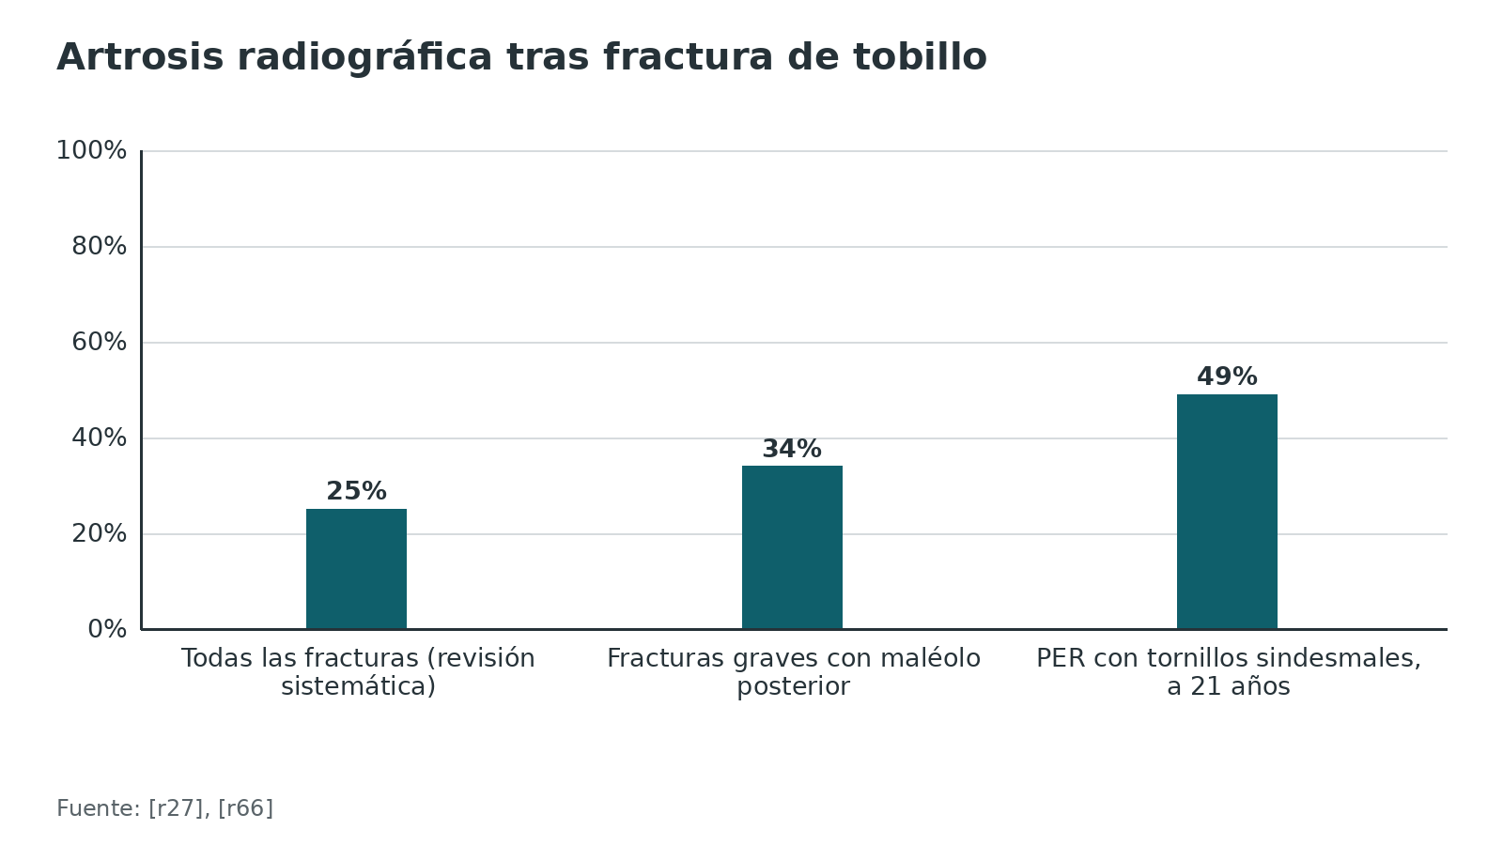
Referencias de este bloque
[r4] Willett K, Keene DJ, Mistry D, Nam J, Tutton E, Handley R et al. Close Contact Casting vs Surgery for Initial Treatment of Unstable Ankle Fractures in Older Adults: A Randomized Clinical Trial. JAMA. 2016;316(14):1455-1463. doi:10.1001/jama.2016.14719 (ECA · acceso resumen) https://doi.org/10.1001/jama.2016.14719
[r18] Schepers T, De Vries MR, Van Lieshout EM, Van der Elst M. The timing of ankle fracture surgery and the effect on infectious complications; a case series and systematic review of the literature. Int Orthop. 2013;37(3):489-94. doi:10.1007/s00264-012-1753-9 (cohorte · acceso resumen) https://doi.org/10.1007/s00264-012-1753-9
[r21] Gundtoft PH, Pedersen AB, Viberg B. Incidence, treatment, and mortality of ankle fractures: a Danish population-based cohort study. Acta Orthop. 2025;96:203-208. doi:10.2340/17453674.2025.43006 (cohorte · acceso resumen) https://doi.org/10.2340/17453674.2025.43006
[r24] Sagi HC, Shah AR, Sanders RW. The functional consequence of syndesmotic joint malreduction at a minimum 2-year follow-up. J Orthop Trauma. 2012;26(7):439-43. doi:10.1097/BOT.0b013e31822a526a (cohorte · acceso resumen) https://doi.org/10.1097/BOT.0b013e31822a526a
[r27] Lambers KT, van den Bekerom MP, Doornberg JN, Stufkens SA, van Dijk CN, Kloen P. Long-term outcome of pronation-external rotation ankle fractures treated with syndesmotic screws only. J Bone Joint Surg Am. 2013;95(17):e1221-7. doi:10.2106/JBJS.L.00426 (serie · acceso resumen) https://doi.org/10.2106/JBJS.L.00426
[r43] Donken CC, Al-Khateeb H, Verhofstad MH, van Laarhoven CJ. Surgical versus conservative interventions for treating ankle fractures in adults. Cochrane Database Syst Rev. 2012;2012(8):CD008470. doi:10.1002/14651858.CD008470.pub2 (RS-MA · acceso resumen) https://doi.org/10.1002/14651858.CD008470.pub2
[r52] Chidda A, Soares S, Tannast M, Schwab J, Seidel A. Long-term outcomes after a trimalleolar fracture involving the posterior malleolar fragment: an 11-year follow-up. Arch Orthop Trauma Surg. 2025;145(1):346. doi:10.1007/s00402-025-05959-w (cohorte · acceso resumen) https://doi.org/10.1007/s00402-025-05959-w
[r66] Swierstra BA, van Enst WA. The prognosis of ankle fractures: a systematic review. EFORT Open Rev. 2022;7(10):692-700. doi:10.1530/EOR-22-0065 (RS-MA · acceso resumen) https://doi.org/10.1530/EOR-22-0065

Rehabilitación y carga precoz
Lo que dice la mejor síntesis. La revisión Cochrane de 2024 (53 estudios, 4489 adultos) comparó la carga precoz (en las primeras 3 semanas) con la tardía (12 estudios, 1403 participantes) y concluyó que la función probablemente es mejor con la precoz (DM 3,56; IC 95 % 1,35-5,78; evidencia de certeza moderada), aunque la diferencia no llega a ser clínicamente significativa [r6]. Sobre reoperación, puede haber poca o ninguna diferencia (RR 0,50; IC 95 % 0,09-2,68; certeza baja) [r6]. Tras cirugía, un soporte removible puede mejorar la función (DM 6,39; IC 95 % 1,69-11,09; certeza baja); tras tratamiento no quirúrgico, no hubo diferencia entre soporte removible y no removible (DM 1,08; IC 95 % −3,18 a 5,34) [r6].
Ensayo de carga a las 2 semanas. En 110 pacientes operados, la carga y movilidad a las 2 semanas frente a no carga con yeso 6 semanas no cambió el tiempo de retorno al trabajo; a las 6 semanas el grupo precoz tuvo mejor rango de movimiento (41 frente a 29), mejor OMAS (45 frente a 32) y no hubo diferencias en infección ni pérdida de reducción [r62]. En el grupo tardío hubo más retiradas de implante por irritación de la placa (19 % frente a 2 %) [r62].
Metaanálisis. Un metaanálisis de 25 estudios halló que los ejercicios activos adelantan el retorno al trabajo (diferencia de −20,76 días) sin diferencia de complicaciones (RR 1,22) y que la carga precoz no aumentó complicaciones (RR 1,26) [r67]. Otro de ensayos no halló diferencias a 1 año; a las 12 semanas la función fue mejor con carga precoz; la movilización precoz se asoció a más complicaciones [r68].
Recomendaciones de guías. BOAST: la mayoría de los pacientes puede apoyar el pie según tolere, con férula o yeso, salvo que haya dudas sobre la estabilidad de la fijación o una contraindicación como la neuropatía periférica; el control en la clínica de fracturas debe ocurrir dentro de las 6 semanas posteriores a la cirugía [r1]. NICE: en fracturas unimaleolares tratadas sin cirugía, carga inmediata sin restricción [r36].
Casos especiales.
- Diabetes: cabe una carga protegida temprana siempre que la fijación haya sido rígida y sin deformidad [r11].
- Sindesmosis: los autores de una revisión evitan la carga 8-10 semanas, con o sin retiro del tornillo; es una preferencia, no un estándar [r17].
- Fijación dudosa o hueso osteoporótico: individualizar con el tutor (práctica habitual / opinión experta).
Lenguaje con el paciente. «Cargar pronto, con una fijación estable, no pareció aumentar las reoperaciones y dio una mejoría pequeña y temprana» (resumen de [r6]).
Tabla 11. Rehabilitación tras fijación: comparaciones principales (Cochrane 2024) [r6]
Comparación | Función | Reoperación
Carga precoz (≤ 3 semanas) frente a tardía [r6] | DM 3,56 (IC 95 % 1,35-5,78), certeza moderada, no clínicamente significativa [r6] | RR 0,50 (IC 95 % 0,09-2,68), certeza baja [r6]
Soporte removible frente a no removible, tras cirugía | DM 6,39 (IC 95 % 1,69-11,09), certeza baja [r6] | RR 1,20 (IC 95 % 0,39-3,71), certeza baja [r6]
Soporte removible frente a no removible, sin cirugía | DM 1,08 (IC 95 % −3,18 a 5,34), certeza baja [r6] | Muy baja certeza [r6]

Figura 16. Carga a las 2 semanas frente a 6 semanas sin carga: resultados a las 6 semanas [r62]
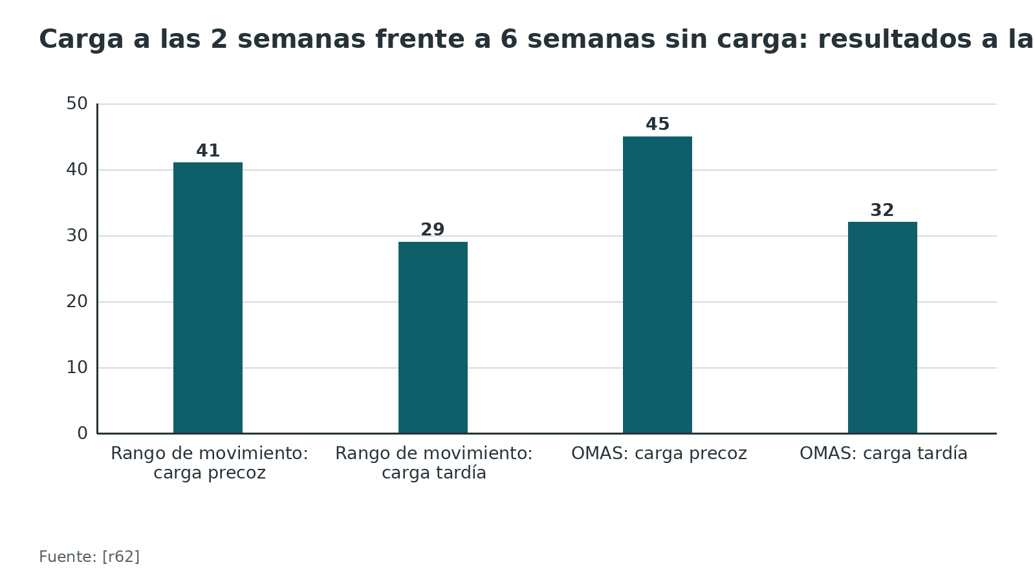
Referencias de este bloque
[r1] British Orthopaedic Association. BOAST: The Management of Ankle Fractures. London: BOA; 2016. Consultado el 4 de octubre de 2026. (guia · acceso abierto) https://www.boa.ac.uk/resource/boast-12-pdf.html
[r6] Lewis SR, Pritchard MW, Parker R, Searle HKC, Beckenkamp PR, Keene DJ et al. Rehabilitation for ankle fractures in adults. Cochrane Database Syst Rev. 2024;9(9):CD005595. doi:10.1002/14651858.CD005595.pub4 (RS-MA · acceso resumen) https://doi.org/10.1002/14651858.CD005595.pub4
[r11] Gougoulias N, Oshba H, Dimitroulias A, Sakellariou A, Wee A. Ankle fractures in diabetic patients. EFORT Open Rev. 2020;5(8):457-463. doi:10.1302/2058-5241.5.200025 (revision · acceso abierto) https://doi.org/10.1302/2058-5241.5.200025
[r17] Pogliacomi F, De Filippo M, Casalini D, Longhi A, Tacci F, Perotta R et al. Acute syndesmotic injuries in ankle fractures: From diagnosis to treatment and current concepts. World J Orthop. 2021;12(5):270-291. doi:10.5312/wjo.v12.i5.270 (revision · acceso abierto) https://doi.org/10.5312/wjo.v12.i5.270
[r36] National Institute for Health and Care Excellence. Fractures (non-complex): assessment and management. NICE guideline NG38. London: NICE; 2016. Recomendaciones consultadas el 4 de octubre de 2026. (guia · acceso abierto) https://www.nice.org.uk/guidance/ng38
[r62] Dehghan N, McKee MD, Jenkinson RJ, Schemitsch EH, Stas V, Nauth A et al. Early Weightbearing and Range of Motion Versus Non-Weightbearing and Immobilization After Open Reduction and Internal Fixation of Unstable Ankle Fractures: A Randomized Controlled Trial. J Orthop Trauma. 2016;30(7):345-52. doi:10.1097/BOT.0000000000000572 (ECA · acceso resumen) https://doi.org/10.1097/BOT.0000000000000572
[r67] Smeeing DP, Houwert RM, Briet JP, Kelder JC, Segers MJ, Verleisdonk EJ et al. Weight-bearing and mobilization in the postoperative care of ankle fractures: a systematic review and meta-analysis of randomized controlled trials and cohort studies. PLoS One. 2015;10(2):e0118320. doi:10.1371/journal.pone.0118320 (RS-MA · acceso resumen) https://doi.org/10.1371/journal.pone.0118320
[r68] Tong J, Ajrawat P, Chahal J, Daud A, Whelan DB, Nauth A et al. Early Versus Delayed Weight Bearing and Mobilization After Ankle Fracture Fixation Surgery: A Systematic Review and Meta-analysis of Randomized Controlled Trials. Orthopedics. 2024;47(2):71-78. doi:10.3928/01477447-20230804-08 (RS-MA · acceso resumen) https://doi.org/10.3928/01477447-20230804-08

Perlas y trampas

Perlas
- Una Weber B con mortaja normal puede ser estable o inestable: con radiografía de estrés, 36 de 97 resultaron inestables [r3].
- Un maléolo medial bien reducido tras fijar el peroné puede dejarse sin fijar: sin diferencia funcional, pero 1 de cada 5 tuvo seudoartrosis radiográfica (20 % frente a 0 %) [r12].
- El tornillo sindesmal no hace falta retirarlo de rutina: la retirada a demanda no fue inferior y tuvo 1 complicación frente a 12 [r13].
- En cadáver, fijar el maléolo posterior recuperó 70 % de la rigidez y el tornillo sindesmal 40 % [r14].
- En un metaanálisis, el clavo peroneo tuvo menos complicaciones de herida que la placa (OR 0,11); sus autores lo ven preferible sobre todo en ancianos, con comorbilidad o con partes blandas comprometidas [r15].
- En TC bilateral de tobillos sanos, 35 % habría cumplido los criterios habituales de malreducción: compare siempre con el lado contralateral [r16].

Trampas
- Creer que una regla de Ottawa positiva confirma fractura: la especificidad agrupada es 35,3 % [r2].
- Decidir la incompetencia del deltoides por equimosis o dolor medial: esos signos no la predicen [r3].
- Tomar un gancho negativo como prueba de sindesmosis estable: su sensibilidad fue 0,25 [r5].
- Medir el espacio claro tibioperoneo o el solapamiento en una radiografía y creer que descartan lesión: no correlacionaron con la RM [r8][r9].
- Aplicar «maléolo posterior mayor de 25 % se fija» como si fuera evidencia: la revisión citada reconoce que ninguna evidencia clínica sólida respalda esa práctica [r17].
- Diferir la cirugía sin necesidad: el retraso se asoció a más complicaciones de herida en una serie, aunque un metaanálisis por umbrales no halló diferencia agrupada a 24 horas [r18][r19].

Preguntas de autoevaluación
1. Un paciente con esguince de tobillo no puede dar cuatro pasos en urgencias. ¿Qué indican las reglas de Ottawa?
a) Pedir RM de urgencia
b) Pedir TC de la sindesmosis
c) Pedir radiografía de tobillo
d) Alta con vendaje, porque el dolor es muscular
Respuesta: c. No poder apoyar el pie enseguida ni caminar cuatro pasos en urgencias cuenta como criterio positivo para pedir radiografía [r35]. Las reglas casi no dejan pasar fracturas (sensibilidad agrupada 99,4 %), pero su especificidad es 35,3 %, así que un resultado positivo no confirma fractura [r2].
2. ¿Cuál es la lectura correcta de la sensibilidad y la especificidad de Ottawa?
a) Tiene baja sensibilidad, por eso no se usa en adultos
b) Sirve para descartar fractura; una regla negativa deja una probabilidad menor de 1,4 % con prevalencia de 15 %
c) Sirve para confirmar fractura porque su especificidad es alta
d) Sustituye a la radiografía en todos los casos
Respuesta: b. La razón de verosimilitud negativa fue de 0,08 y, con una prevalencia de 15 %, la probabilidad de fractura tras una regla negativa es menor de 1,4 % [r38]. La especificidad agrupada es 35,3 % [r2].
3. En un paciente con fractura oblicua del peroné distal en un patrón de supinación con rotación externa, ¿en qué estadio de Lauge-Hansen suele estar esa fractura, y cuál es el estadio final?
a) Estadio 3; el estadio 4 es el AITFL
b) Estadio 2; el estadio 4 es el lado medial (maléolo o deltoides)
c) Estadio 4; el estadio 2 es el deltoides
d) Estadio 1; el estadio 4 es el maléolo posterior
Respuesta: b. En SER, el estadio 1 daña el AITFL, el 2 produce la fractura oblicua o espiral del peroné distal, el 3 el PITFL o el maléolo posterior, y el 4 el maléolo medial o el deltoides [r17].
4. Fractura Weber B aislada con mortaja normal y dolor, equimosis e inflamación medial. ¿Cuál es el enfoque correcto?
a) Evaluar la estabilidad con radiografía de estrés, en carga o ecografía, porque esos signos no predicen la incompetencia del deltoides
b) Operar siempre: el dolor medial indica deltoides roto
c) Dar alta porque la mortaja es normal
d) Pedir solo TC del maléolo posterior
Respuesta: a. En 138 pacientes SER, ni el dolor medial ni la equimosis ni la inflamación anticiparon la incompetencia del deltoides; de 97 con peroné aislado y mortaja intacta, 36 resultaron inestables al estrés [r3]. Según una revisión, la ecografía y la radiografía de estrés por gravedad son las que parecen más exactas para valorar el deltoides [r39].
5. Según el ensayo AIM en mayores de 60 años con fractura de tobillo inestable, ¿qué es cierto?
a) La infección fue más frecuente con yeso
b) El yeso nunca necesitó convertirse en cirugía
c) El yeso de contacto cerrado dio función equivalente a los 6 meses, con menos infección pero más malunión radiológica
d) La cirugía fue claramente superior en función a los 6 meses
Respuesta: c. OMAS 64,5 (yeso) frente a 66,0 (cirugía); infección y dehiscencia 10 % con cirugía frente a 1 % con yeso; malunión radiológica 15 % frente a 3 %; 19 % de los de yeso pasaron a cirugía [r4].
6. Tras fijar el peroné, el maléolo medial queda con menos de 2 mm de desplazamiento. Según el ensayo de Carter, ¿qué ocurre si no se fija?
a) Siempre requiere reintervención
b) Cero seudoartrosis
c) Sin diferencia funcional significativa, pero 20 % de seudoartrosis radiográfica
d) Peor función significativa a 1 año
Respuesta: c. El OMAS mediano al año fue 80,0 con fijación y 72,5 sin fijar (P = 0,17); la seudoartrosis radiográfica fue de 20 % frente a 0 %, con 8 de 13 sin síntomas [r12].
7. En la prueba intraoperatoria de la sindesmosis, el gancho (Cotton) tuvo sensibilidad 0,25 y especificidad 0,98. ¿Cómo se interpreta un gancho negativo?
a) Indica siempre fijación con botón
b) No descarta inestabilidad sindesmal
c) Descarta la inestabilidad
d) Es equivalente a una TC normal
Respuesta: b. Con sensibilidad de 0,25, la prueba deja pasar muchas inestabilidades; la prueba de estrés en rotación externa tuvo sensibilidad de 0,58 y especificidad de 0,96 [r5].
8. Botón de sutura frente a tornillo sindesmal: ¿cuál afirmación es correcta?
a) No existen ensayos
b) El metaanálisis de 5 ECA favoreció al botón en AOFAS (95,3 frente a 86,7), pero un ECA con un tornillo tricortical de 3,5 mm halló 97 en ambos grupos
c) El tornillo tuvo 0 % de implantes rotos
d) Todos los ensayos hallaron superioridad del botón
Respuesta: b. El metaanálisis halló AOFAS de 95,3 frente a 86,7 [r23]; el ensayo con tornillo único tricortical de 3,5 mm halló AOFAS mediano de 97 en ambos grupos a 2 años [r60].
9. ¿Debe retirarse de rutina el tornillo sindesmal?
a) Sí: siempre a las 2 semanas
b) Sí: sin retiro, la función siempre empeora
c) No hay evidencia alguna
d) No: la retirada a demanda no fue inferior y tuvo menos complicaciones
Respuesta: d. OMAS a 12 meses: 85 (retirada rutinaria) frente a 80 (a demanda); no inferioridad demostrada; complicaciones 12/73 frente a 1/79 [r13].
10. Sobre el momento de la cirugía, ¿cuál enunciado es exacto?
a) Las guías recomiendan esperar siempre 2 semanas
b) Está demostrado en ECA que operar a las 24 horas elimina las complicaciones de herida
c) NICE sugiere considerar operar el día de la lesión o el siguiente, pero un metaanálisis por umbrales no halló diferencia agrupada de complicaciones de herida a 24 horas
d) La evidencia unánime favorece operar tras 7 días
Respuesta: c. NICE: considerar operar el día de la lesión o el siguiente [r36]. Un metaanálisis halló razón relativa de 0,37 a favor de fijar en 24 horas [r56], pero otro, con 9 estudios, no halló diferencia agrupada a 24 horas (RR 1,04) y calificó la evidencia de baja calidad [r19].
11. Diabético con neuropatía y fractura bimaleolar inestable. ¿Qué enfoque describe mejor la evidencia citada?
a) Inmovilización breve y carga completa inmediata sin estabilidad
b) Yeso estándar, porque la cirugía siempre infecta
c) No hay riesgos adicionales
d) Fijación rígida; el manejo sin cirugía tiene más complicaciones y el yeso puede disparar Charcot
Respuesta: d. Cuando la diabetes es complicada, evitar la cirugía eleva todavía más las complicaciones; se recomienda fijación rígida, y en el pie neuropático el yeso puede dejar que el foco se mueva y desencadenar un Charcot [r11].
12. ¿Qué se puede decir de la regla «maléolo posterior mayor de 25 % se fija»?
a) Es un criterio histórico; la revisión que lo cita dice que no hay evidencia clínica fuerte y que conviene decidir con TC y estabilidad
b) Es un estándar basado en ECA
c) Nunca hay que fijar el maléolo posterior
d) Es válido solo para el maléolo medial
Respuesta: a. Los criterios históricos fueron > 25-33 % de la superficie articular, desplazamiento > 2 mm, inestabilidad asociada a lesión sindesmal o subluxación persistente; hasta hoy no existe evidencia clínica sólida para esa práctica [r17]. La TC es útil en patrones complejos con maléolo posterior [r1].

Lectura recomendada
- AO Surgery Reference: Malleoli (diagnóstico, indicaciones, tratamiento) (lectura): https://surgeryreference.aofoundation.org/orthopedic-trauma/adult-trauma/malleoli
- AO Surgery Reference: Malleoli, todos los abordajes (lectura): https://surgeryreference.aofoundation.org/orthopedic-trauma/adult-trauma/malleoli/approach/all-approaches
- AO Surgery Reference: Malleoli, lecturas adicionales (lectura): https://surgeryreference.aofoundation.org/orthopedic-trauma/adult-trauma/malleoli/further-reading/all-further-reading
- NICE NG38: Fractures (non-complex): assessment and management (lectura): https://www.nice.org.uk/guidance/ng38
- BOAST: The Management of Ankle Fractures (Asociación Británica de Ortopedia) (lectura): https://www.boa.ac.uk/resource/boast-12-pdf.html

Referencias completas
Formato Vancouver con enlace DOI. Una referencia entra solo si se abrió la fuente y se guardó el fragmento que respalda el dato.
[r1] British Orthopaedic Association. BOAST: The Management of Ankle Fractures. London: BOA; 2016. Consultado el 4 de octubre de 2026. (guia · acceso abierto) https://www.boa.ac.uk/resource/boast-12-pdf.html
[r2] Beckenkamp PR, Lin CC, Macaskill P, Michaleff ZA, Maher CG, Moseley AM. Diagnostic accuracy of the Ottawa Ankle and Midfoot Rules: a systematic review with meta-analysis. Br J Sports Med. 2017;51(6):504-510. doi:10.1136/bjsports-2016-096858 (RS-MA · acceso resumen) https://doi.org/10.1136/bjsports-2016-096858
[r3] McConnell T, Creevy W, Tornetta P. Stress examination of supination external rotation-type fibular fractures. J Bone Joint Surg Am. 2004;86(10):2171-8. doi:10.2106/00004623-200410000-00007 (cohorte · acceso resumen) https://doi.org/10.2106/00004623-200410000-00007
[r4] Willett K, Keene DJ, Mistry D, Nam J, Tutton E, Handley R et al. Close Contact Casting vs Surgery for Initial Treatment of Unstable Ankle Fractures in Older Adults: A Randomized Clinical Trial. JAMA. 2016;316(14):1455-1463. doi:10.1001/jama.2016.14719 (ECA · acceso resumen) https://doi.org/10.1001/jama.2016.14719
[r5] Pakarinen H, Flinkkilä T, Ohtonen P, Hyvönen P, Lakovaara M, Leppilahti J et al. Intraoperative assessment of the stability of the distal tibiofibular joint in supination-external rotation injuries of the ankle: sensitivity, specificity, and reliability of two clinical tests. J Bone Joint Surg Am. 2011;93(22):2057-61. doi:10.2106/JBJS.J.01287 (cohorte · acceso resumen) https://doi.org/10.2106/JBJS.J.01287
[r6] Lewis SR, Pritchard MW, Parker R, Searle HKC, Beckenkamp PR, Keene DJ et al. Rehabilitation for ankle fractures in adults. Cochrane Database Syst Rev. 2024;9(9):CD005595. doi:10.1002/14651858.CD005595.pub4 (RS-MA · acceso resumen) https://doi.org/10.1002/14651858.CD005595.pub4
[r7] Hermans JJ, Beumer A, de Jong TA, Kleinrensink GJ. Anatomy of the distal tibiofibular syndesmosis in adults: a pictorial essay with a multimodality approach. J Anat. 2010;217(6):633-45. doi:10.1111/j.1469-7580.2010.01302.x (revision · acceso resumen) https://doi.org/10.1111/j.1469-7580.2010.01302.x
[r8] Nielson JH, Gardner MJ, Peterson MG, Sallis JG, Potter HG, Helfet DL et al. Radiographic measurements do not predict syndesmotic injury in ankle fractures: an MRI study. Clin Orthop Relat Res. 2005;(436):216-21. doi:10.1097/01.blo.0000161090.86162.19 (cohorte · acceso resumen) https://doi.org/10.1097/01.blo.0000161090.86162.19
[r9] Hermans JJ, Wentink N, Beumer A, Hop WC, Heijboer MP, Moonen AF et al. Correlation between radiological assessment of acute ankle fractures and syndesmotic injury on MRI. Skeletal Radiol. 2012;41(7):787-801. doi:10.1007/s00256-011-1284-2 (cohorte · acceso resumen) https://doi.org/10.1007/s00256-011-1284-2
[r10] Tausendfreund J, Halm J, Tanis E, Swords M, Schepers T. Post-operative infection following ankle fracture surgery: a current concepts review. Eur J Trauma Emerg Surg. 2025;51(1):157. doi:10.1007/s00068-025-02837-3 (revision · acceso resumen) https://doi.org/10.1007/s00068-025-02837-3
[r11] Gougoulias N, Oshba H, Dimitroulias A, Sakellariou A, Wee A. Ankle fractures in diabetic patients. EFORT Open Rev. 2020;5(8):457-463. doi:10.1302/2058-5241.5.200025 (revision · acceso abierto) https://doi.org/10.1302/2058-5241.5.200025
[r12] Carter TH, Oliver WM, Bell KR, Graham C, Duckworth AD, White TO. Operative vs Nonoperative Management of Unstable Medial Malleolus Fractures: A Randomized Clinical Trial. JAMA Netw Open. 2024;7(1):e2351308. doi:10.1001/jamanetworkopen.2023.51308 (ECA · acceso resumen) https://doi.org/10.1001/jamanetworkopen.2023.51308
[r13] Sanders FRK, Birnie MF, Dingemans SA, van den Bekerom MPJ, Parkkinen M, van Veen RN et al. Functional outcome of routine versus on-demand removal of the syndesmotic screw: a multicentre randomized controlled trial. Bone Joint J. 2021;103-B(11):1709-1716. doi:10.1302/0301-620X.103B11.BJJ-2021-0348.R2 (ECA · acceso resumen) https://doi.org/10.1302/0301-620X.103B11.BJJ-2021-0348.R2
[r14] Gardner MJ, Brodsky A, Briggs SM, Nielson JH, Lorich DG. Fixation of posterior malleolar fractures provides greater syndesmotic stability. Clin Orthop Relat Res. 2006;447:165-71. doi:10.1097/01.blo.0000203489.21206.a9 (serie · acceso resumen) https://doi.org/10.1097/01.blo.0000203489.21206.a9
[r15] Tas DB, Smeeing DPJ, Emmink BL, Govaert GAM, Hietbrink F, Leenen LPH et al. Intramedullary Fixation Versus Plate Fixation of Distal Fibular Fractures: A Systematic Review and Meta-Analysis of Randomized Controlled Trials and Observational Studies. J Foot Ankle Surg. 2019;58(1):119-126. doi:10.1053/j.jfas.2018.08.028 (RS-MA · acceso resumen) https://doi.org/10.1053/j.jfas.2018.08.028
[r16] Kubik JF, Rollick NC, Bear J, Diamond O, Nguyen JT, Kleeblad LJ et al. Assessment of malreduction standards for the syndesmosis in bilateral CT scans of uninjured ankles. Bone Joint J. 2021;103-B(1):178-183. doi:10.1302/0301-620X.103B1.BJJ-2020-0844.R1 (serie · acceso resumen) https://doi.org/10.1302/0301-620X.103B1.BJJ-2020-0844.R1
[r17] Pogliacomi F, De Filippo M, Casalini D, Longhi A, Tacci F, Perotta R et al. Acute syndesmotic injuries in ankle fractures: From diagnosis to treatment and current concepts. World J Orthop. 2021;12(5):270-291. doi:10.5312/wjo.v12.i5.270 (revision · acceso abierto) https://doi.org/10.5312/wjo.v12.i5.270
[r18] Schepers T, De Vries MR, Van Lieshout EM, Van der Elst M. The timing of ankle fracture surgery and the effect on infectious complications; a case series and systematic review of the literature. Int Orthop. 2013;37(3):489-94. doi:10.1007/s00264-012-1753-9 (cohorte · acceso resumen) https://doi.org/10.1007/s00264-012-1753-9
[r19] Farhan-Alanie MM, Sahemey R, Al-Hourani K, Trompeter A. Impact of timing of surgery on wound complications and re-operations following closed ankle fracture fixation: a systematic review and meta-analysis. Acta Orthop Belg. 2025;91(3):325-340. doi:10.52628/91.3.12971 (RS-MA · acceso resumen) https://doi.org/10.52628/91.3.12971
[r20] Juto H, Nilsson H, Morberg P. Epidemiology of Adult Ankle Fractures: 1756 cases identified in Norrbotten County during 2009-2013 and classified according to AO/OTA. BMC Musculoskelet Disord. 2018;19(1):441. doi:10.1186/s12891-018-2326-x (cohorte · acceso resumen) https://doi.org/10.1186/s12891-018-2326-x
[r21] Gundtoft PH, Pedersen AB, Viberg B. Incidence, treatment, and mortality of ankle fractures: a Danish population-based cohort study. Acta Orthop. 2025;96:203-208. doi:10.2340/17453674.2025.43006 (cohorte · acceso resumen) https://doi.org/10.2340/17453674.2025.43006
[r22] Pflüger P, Braun KF, Mair O, Kirchhoff C, Biberthaler P, Crönlein M. Current management of trimalleolar ankle fractures. EFORT Open Rev. 2021;6(8):692-703. doi:10.1302/2058-5241.6.200138 (revision · acceso resumen) https://doi.org/10.1302/2058-5241.6.200138
[r23] Shimozono Y, Hurley ET, Myerson CL, Murawski CD, Kennedy JG. Suture Button Versus Syndesmotic Screw for Syndesmosis Injuries: A Meta-analysis of Randomized Controlled Trials. Am J Sports Med. 2019;47(11):2764-2771. doi:10.1177/0363546518804804 (RS-MA · acceso resumen) https://doi.org/10.1177/0363546518804804
[r24] Sagi HC, Shah AR, Sanders RW. The functional consequence of syndesmotic joint malreduction at a minimum 2-year follow-up. J Orthop Trauma. 2012;26(7):439-43. doi:10.1097/BOT.0b013e31822a526a (cohorte · acceso resumen) https://doi.org/10.1097/BOT.0b013e31822a526a
[r25] Kyriacou H, Mostafa AMHAM, Davies BM, Khan WS. Principles and guidelines in the management of ankle fractures in adults. J Perioper Pract. 2021;31(11):427-434. doi:10.1177/1750458920969029 (revision · acceso abierto) https://doi.org/10.1177/1750458920969029
[r26] van Leeuwen CAT, Sala M, Schipper IB, Krijnen P, Zijta F, Hoogendoorn JM. The additional value of weight-bearing and gravity stress ankle radiographs in determining stability of isolated type B ankle fractures. Eur J Trauma Emerg Surg. 2022;48(3):2287-2296. doi:10.1007/s00068-021-01757-2 (cohorte · acceso resumen) https://doi.org/10.1007/s00068-021-01757-2
[r27] Lambers KT, van den Bekerom MP, Doornberg JN, Stufkens SA, van Dijk CN, Kloen P. Long-term outcome of pronation-external rotation ankle fractures treated with syndesmotic screws only. J Bone Joint Surg Am. 2013;95(17):e1221-7. doi:10.2106/JBJS.L.00426 (serie · acceso resumen) https://doi.org/10.2106/JBJS.L.00426
[r28] Switaj PJ, Weatherford B, Fuchs D, Rosenthal B, Pang E, Kadakia AR. Evaluation of posterior malleolar fractures and the posterior pilon variant in operatively treated ankle fractures. Foot Ankle Int. 2014;35(9):886-95. doi:10.1177/1071100714537630 (cohorte · acceso resumen) https://doi.org/10.1177/1071100714537630
[r29] Haraguchi N, Haruyama H, Toga H, Kato F. Pathoanatomy of posterior malleolar fractures of the ankle. J Bone Joint Surg Am. 2006;88(5):1085-92. doi:10.2106/JBJS.E.00856 (serie · acceso resumen) https://doi.org/10.2106/JBJS.E.00856
[r30] AO Foundation. AO Surgery Reference: Malleoli. Davos: AO Foundation. Consultado el 4 de octubre de 2026. (web-oficial · acceso abierto) https://surgeryreference.aofoundation.org/orthopedic-trauma/adult-trauma/malleoli
[r31] Kleinertz H, Mueller E, Tessarzyk M, Frosch KH, Schlickewei C. Computed tomography-based classifications of posterior malleolar fractures and their inter- and intraobserver reliability: a comparison of the Haraguchi, Bartoníček/Rammelt, and Mason classifications. Arch Orthop Trauma Surg. 2022;142(12):3895-3902. doi:10.1007/s00402-021-04315-y (serie · acceso resumen) https://doi.org/10.1007/s00402-021-04315-y
[r32] Fonseca LLD, Nunes IG, Nogueira RR, Martins GEV, Mesencio AC, Kobata SI. Reproducibility of the Lauge-Hansen, Danis-Weber, and AO classifications for ankle fractures. Rev Bras Ortop. 2018;53(1):101-106. doi:10.1016/j.rboe.2017.11.013 (serie · acceso resumen) https://doi.org/10.1016/j.rboe.2017.11.013
[r33] Yin MC, Yuan XF, Ma JM, Xia Y, Wang T, Xu XL et al. Evaluating the Reliability and Reproducibility of the AO and Lauge-Hansen Classification Systems for Ankle Injuries. Orthopedics. 2015;38(7):e626-30. doi:10.3928/01477447-20150701-62 (serie · acceso resumen) https://doi.org/10.3928/01477447-20150701-62
[r34] Malek IA, Machani B, Mevcha AM, Hyder NH. Inter-observer reliability and intra-observer reproducibility of the Weber classification of ankle fractures. J Bone Joint Surg Br. 2006;88(9):1204-6. doi:10.1302/0301-620X.88B9.17954 (serie · acceso resumen) https://doi.org/10.1302/0301-620X.88B9.17954
[r35] Gomes YE, Chau M, Banwell HA, Causby RS. Diagnostic accuracy of the Ottawa ankle rule to exclude fractures in acute ankle injuries in adults: a systematic review and meta-analysis. BMC Musculoskelet Disord. 2022;23(1):885. doi:10.1186/s12891-022-05831-7 (RS-MA · acceso abierto) https://doi.org/10.1186/s12891-022-05831-7
[r36] National Institute for Health and Care Excellence. Fractures (non-complex): assessment and management. NICE guideline NG38. London: NICE; 2016. Recomendaciones consultadas el 4 de octubre de 2026. (guia · acceso abierto) https://www.nice.org.uk/guidance/ng38
[r37] Stiell IG, Greenberg GH, McKnight RD, Nair RC, McDowell I, Reardon M et al. Decision rules for the use of radiography in acute ankle injuries. Refinement and prospective validation. JAMA. 1993;269(9):1127-32. doi:10.1001/jama.269.9.1127 (cohorte · acceso resumen) https://doi.org/10.1001/jama.269.9.1127
[r38] Bachmann LM, Kolb E, Koller MT, Steurer J, ter Riet G. Accuracy of Ottawa ankle rules to exclude fractures of the ankle and mid-foot: systematic review. BMJ. 2003;326(7386):417. doi:10.1136/bmj.326.7386.417 (RS-MA · acceso resumen) https://doi.org/10.1136/bmj.326.7386.417
[r39] de Krom MA, Kalmet PH, Jagtenberg EM, Hermus JP, van Vugt R, Seelen HA et al. Diagnostic tools to evaluate ankle instability caused by a deltoid ligament rupture in patients with supination-external rotation ankle fractures: A systematic review and meta-analysis. Injury. 2022;53(2):724-731. doi:10.1016/j.injury.2021.09.034 (RS-MA · acceso resumen) https://doi.org/10.1016/j.injury.2021.09.034
[r40] Romsom J, Hoogendoorn JM. The additional value of weight-bearing radiographs in assessing stability of isolated type B fibular fractures. Injury. 2024;55(3):111348. doi:10.1016/j.injury.2024.111348 (cohorte · acceso resumen) https://doi.org/10.1016/j.injury.2024.111348
[r41] Meijer DT, de Muinck Keizer RJ, Doornberg JN, Sierevelt IN, Stufkens SA, Kerkhoffs GM et al. Diagnostic Accuracy of 2-Dimensional Computed Tomography for Articular Involvement and Fracture Pattern of Posterior Malleolar Fractures. Foot Ankle Int. 2016;37(1):75-82. doi:10.1177/1071100715603999 (serie · acceso resumen) https://doi.org/10.1177/1071100715603999
[r42] Wu J, Wang Y, Wang Z. The diagnostic accuracy of ultrasound in the detection of foot and ankle fractures: a systematic review and meta-analysis. Med Ultrason. 2021;23(2):203-212. doi:10.11152/mu-2659 (RS-MA · acceso resumen) https://doi.org/10.11152/mu-2659
[r43] Donken CC, Al-Khateeb H, Verhofstad MH, van Laarhoven CJ. Surgical versus conservative interventions for treating ankle fractures in adults. Cochrane Database Syst Rev. 2012;2012(8):CD008470. doi:10.1002/14651858.CD008470.pub2 (RS-MA · acceso resumen) https://doi.org/10.1002/14651858.CD008470.pub2
[r44] Larsen P, Rathleff MS, Elsoe R. Surgical versus conservative treatment for ankle fractures in adults - A systematic review and meta-analysis of the benefits and harms. Foot Ankle Surg. 2019;25(4):409-417. doi:10.1016/j.fas.2018.02.009 (RS-MA · acceso resumen) https://doi.org/10.1016/j.fas.2018.02.009
[r45] Tian J, Miao J, Jiang Z, Li Z. Comparison of operatively and nonoperatively treated isolated Weber B ankle fractures: a systematic review and meta-analysis. J Orthop Surg Res. 2024;19(1):346. doi:10.1186/s13018-024-04835-4 (RS-MA · acceso resumen) https://doi.org/10.1186/s13018-024-04835-4
[r46] Hoelsbrekken SE, Kaul-Jensen K, Mørch T, Vika H, Clementsen T, Paulsrud Ø et al. Nonoperative treatment of the medial malleolus in bimalleolar and trimalleolar ankle fractures: a randomized controlled trial. J Orthop Trauma. 2013;27(11):633-7. doi:10.1097/BOT.0b013e31828e1bb7 (ECA · acceso resumen) https://doi.org/10.1097/BOT.0b013e31828e1bb7
[r47] Dabash S, Elabd A, Potter E, Fernandez I, Gerzina C, Thabet AM et al. Adding deltoid ligament repair in ankle fracture treatment: Is it necessary? A systematic review. Foot Ankle Surg. 2019;25(6):714-720. doi:10.1016/j.fas.2018.11.001 (RS-MA · acceso resumen) https://doi.org/10.1016/j.fas.2018.11.001
[r48] Salameh M, Alhammoud A, Alkhatib N, Attia AK, Mekhaimar MM, D'Hooghe P et al. Outcome of primary deltoid ligament repair in acute ankle fractures: a meta-analysis of comparative studies. Int Orthop. 2020;44(2):341-347. doi:10.1007/s00264-019-04416-9 (RS-MA · acceso resumen) https://doi.org/10.1007/s00264-019-04416-9
[r49] Miksch RC, Herterich V, Barg A, Böcker W, Polzer H, Baumbach SF. Open Reduction and Internal Fixation of the Posterior Malleolus Fragment in Ankle Fractures Improves the Patient-Rated Outcome: A Systematic Review. Foot Ankle Int. 2023;44(8):727-737. doi:10.1177/10711007231165771 (RS-MA · acceso resumen) https://doi.org/10.1177/10711007231165771
[r50] Tu TY, Huang ST, Chou YJ. Comparison of plate versus screw internal fixation in the treatment of posterior malleolar fracture: A systematic review and meta-analysis. Foot Ankle Surg. 2024;30(3):191-218. doi:10.1016/j.fas.2023.12.004 (RS-MA · acceso resumen) https://doi.org/10.1016/j.fas.2023.12.004
[r51] Gao Y, Liu Y, Zhao Y, Shan L, Wang H, Xu X et al. Comparison between anterior-to-posterior screw fixation versus posterolateral approach plate fixation for posterior malleous fracture: A systematic review and meta-analysis. Foot Ankle Surg. 2024;30(7):594-602. doi:10.1016/j.fas.2024.05.004 (RS-MA · acceso resumen) https://doi.org/10.1016/j.fas.2024.05.004
[r52] Chidda A, Soares S, Tannast M, Schwab J, Seidel A. Long-term outcomes after a trimalleolar fracture involving the posterior malleolar fragment: an 11-year follow-up. Arch Orthop Trauma Surg. 2025;145(1):346. doi:10.1007/s00402-025-05959-w (cohorte · acceso resumen) https://doi.org/10.1007/s00402-025-05959-w
[r53] DeKeyser GJ, Campbell ML, Kellam PJ, Haller JM, Rothberg DL, Higgins TF et al. True antiglide fixation of Danis-Weber B fibula fractures has lower rates of removal of hardware. Injury. 2022;53(3):1289-1293. doi:10.1016/j.injury.2021.09.051 (cohorte · acceso resumen) https://doi.org/10.1016/j.injury.2021.09.051
[r54] Zhang J, Luo R, Chen J. The fibular intramedullary nail versus plate fixation for ankle fractures in adults: a systematic review and meta-analysis of randomized controlled trials. J Orthop Surg Res. 2024;19(1):542. doi:10.1186/s13018-024-05032-z (RS-MA · acceso resumen) https://doi.org/10.1186/s13018-024-05032-z
[r55] Ziegler P, Bahrs C, Konrads C, Hemmann P, Ahrend MD. Ankle fractures of the geriatric patient: a narrative review. EFORT Open Rev. 2023;8(1):1-10. doi:10.1530/EOR-22-0082 (revision · acceso resumen) https://doi.org/10.1530/EOR-22-0082
[r56] Edelstein A, McDonald J, Lee W. The impact of surgical timing in ankle fracture on postoperative wound complications: a critical 24-hour cutoff point through systematic review and meta-analysis. Arch Orthop Trauma Surg. 2025;145(1):269. doi:10.1007/s00402-025-05896-8 (RS-MA · acceso resumen) https://doi.org/10.1007/s00402-025-05896-8
[r57] Heyes GJ, Khashkhusha TR, Mason L. Posterolateral Approach to Posterior Malleolar Fractures: A Literature Review. Foot Ankle Spec. 2023;16(2):149-158. doi:10.1177/19386400211009366 (revision · acceso resumen) https://doi.org/10.1177/19386400211009366
[r58] van den Bekerom MP. Diagnosing syndesmotic instability in ankle fractures. World J Orthop. 2011;2(7):51-6. doi:10.5312/wjo.v2.i7.51 (revision · acceso resumen) https://doi.org/10.5312/wjo.v2.i7.51
[r59] Spindler FT, Böcker W, Polzer H, Baumbach SF. A 3-Ligament Syndesmotic Injury Is at Higher Risk for Malreduction Than a 2-Ligament Injury: A CT-Based Analysis. Foot Ankle Int. 2024;45(8):812-821. doi:10.1177/10711007241238227 (cohorte · acceso resumen) https://doi.org/10.1177/10711007241238227
[r60] Ræder BW, Stake IK, Madsen JE, Frihagen F, Jacobsen SB, Andersen MR et al. Randomized trial comparing suture button with single 3.5 mm syndesmotic screw for ankle syndesmosis injury: similar results at 2 years. Acta Orthop. 2020;91(6):770-775. doi:10.1080/17453674.2020.1818175 (ECA · acceso resumen) https://doi.org/10.1080/17453674.2020.1818175
[r61] Kortekangas TH, Pakarinen HJ, Savola O, Niinimäki J, Lepojärvi S, Ohtonen P et al. Syndesmotic fixation in supination-external rotation ankle fractures: a prospective randomized study. Foot Ankle Int. 2014;35(10):988-95. doi:10.1177/1071100714540894 (ECA · acceso resumen) https://doi.org/10.1177/1071100714540894
[r62] Dehghan N, McKee MD, Jenkinson RJ, Schemitsch EH, Stas V, Nauth A et al. Early Weightbearing and Range of Motion Versus Non-Weightbearing and Immobilization After Open Reduction and Internal Fixation of Unstable Ankle Fractures: A Randomized Controlled Trial. J Orthop Trauma. 2016;30(7):345-52. doi:10.1097/BOT.0000000000000572 (ECA · acceso resumen) https://doi.org/10.1097/BOT.0000000000000572
[r63] Andersen MR, Frihagen F, Hellund JC, Madsen JE, Figved W. Randomized Trial Comparing Suture Button with Single Syndesmotic Screw for Syndesmosis Injury. J Bone Joint Surg Am. 2018;100(1):2-12. doi:10.2106/JBJS.16.01011 (ECA · acceso resumen) https://doi.org/10.2106/JBJS.16.01011
[r64] Martijn HA, Lambers KTA, Dahmen J, Stufkens SAS, Kerkhoffs GMMJ. High incidence of (osteo)chondral lesions in ankle fractures. Knee Surg Sports Traumatol Arthrosc. 2021;29(5):1523-1534. doi:10.1007/s00167-020-06187-y (RS-MA · acceso resumen) https://doi.org/10.1007/s00167-020-06187-y
[r65] Lopez-Capdevila L, Rios-Ruh JM, Fortuño J, Costa AE, Santamaria-Fumas A, Dominguez-Sevilla A et al. Diabetic ankle fracture complications: a meta-analysis. Foot Ankle Surg. 2021;27(7):832-837. doi:10.1016/j.fas.2020.10.015 (RS-MA · acceso resumen) https://doi.org/10.1016/j.fas.2020.10.015
[r66] Swierstra BA, van Enst WA. The prognosis of ankle fractures: a systematic review. EFORT Open Rev. 2022;7(10):692-700. doi:10.1530/EOR-22-0065 (RS-MA · acceso resumen) https://doi.org/10.1530/EOR-22-0065
[r67] Smeeing DP, Houwert RM, Briet JP, Kelder JC, Segers MJ, Verleisdonk EJ et al. Weight-bearing and mobilization in the postoperative care of ankle fractures: a systematic review and meta-analysis of randomized controlled trials and cohort studies. PLoS One. 2015;10(2):e0118320. doi:10.1371/journal.pone.0118320 (RS-MA · acceso resumen) https://doi.org/10.1371/journal.pone.0118320
[r68] Tong J, Ajrawat P, Chahal J, Daud A, Whelan DB, Nauth A et al. Early Versus Delayed Weight Bearing and Mobilization After Ankle Fracture Fixation Surgery: A Systematic Review and Meta-analysis of Randomized Controlled Trials. Orthopedics. 2024;47(2):71-78. doi:10.3928/01477447-20230804-08 (RS-MA · acceso resumen) https://doi.org/10.3928/01477447-20230804-08

